第一章 阀门的基础知识

第一节 阀门概述
阀门是流体管路的控制装置。其基本功能是接通或切断管路介质的流通，改变介质的流动方向，调节介质的压力和流量，保护管路和设备的正常运行。
随着现代科学技术的发展，阀门在工业、建筑、农业、国防、科研以及人民生活等方面使用日益普遍，现已成为人类活动的各个领域中不可缺少的通用机械产品。
工业用阀门诞生在蒸汽机发明之后，近二三十年来，由于石油、化工、电站、冶金、船舶、核能、宇航等方面的需要，对阀门提出了更高的要求，促使人们研究和生产高参数的阀
门，其工作温度从超低温一269℃到高温1200℃，甚至高达3430℃；工作压力从超真空1.33×10⁻⁸Pa(1×10⁻¹⁰mmHg)到超高压1460MPa；阀门的通径从lmm到6000mm，甚至达到9750mm。阀门的材料从铸铁、碳素钢，发展到钛及钛合金钢等，还有高强耐腐蚀钢、低温钢和耐热钢阀门。阀门的驱动方式从手动发展到电动、气动、液动直至程控、数控、遥控等。阀门的加工工艺从普通机床到流水线、自动线。为便于生产、安装、更换，阀门的品种规格正向标准化、通用化、系列化方向发展。
随着现代工业的不断发展，阀门的需求量不断增长，一个现代化的石油化工装置就需上万只各式各样的阀门，一座现代住宅楼也需上千只阀门。阀门使用量大，开闭频繁，但往往由于使用维修不当，发生跑、冒、滴、漏现象。由此引起的火灾、爆炸、中毒、烫伤事故或者造成产品质量低劣、能源浪费、设备腐蚀、物料增耗、环境污染，甚至造成停产等事故，已是屡见不鲜。事故教育了人们，希望获得高质量阀门，同时也要求提高阀门的使用维修水平，这对从事阀门操作人员、维修人员以及工程技术人员提出了新的、严格的要求：除了要精心设计、合理选用、正确操作阀门外，还要及时维护、修理阀门，使阀门的“跑、冒、滴、漏”现象降低到最低限度。
阀门的基础知识：
- 阀门是管道中用来控制天然气流量的设备。
- 阀门的主体部分是阀门外壳，它使关闭件处于其中。阀体的形状决定天然气在阀门中的流动。
- 阀帽是阀门的外壳。维护工人需打开阀帽对阀门进行维修。
- 关闭件是用于断流、节流和使流动顺利进行的物理屏障。
- 在矿场使用远程执行机构来控制阀门,执行机构根据从PLC处获得的信号打开或关闭阀门。
- 当对阀门的打开或关闭的速度要求不是很苛刻及阀门的打开和关闭不是很频繁时，一般使用电子－机械执行机构来控制常开/常关阀。
- 关闭件和执行机构通过阀杆将其连接起来。执行机构可使阀杆上升、下降或旋转，同时使关闭件产生相应的变化。
- 旋转运动阀门通过转动关闭件来关闭阀门。
- 线性运动阀门通过提升或放下阀杆和关闭件来使阀门关闭。

第二节 阀门的分类
阀门的用途广泛，种类繁多，分类方法也比较多。总的可分两大类：
第一类自动阀门：依靠介质（液体、气体）本身的能力而自行动作的阀门。如止回阀、安全阀、调节阀、疏水阀、减压阀等。
第二类驱动阀门：借助手动、电动、液动、气动来操纵动作的阀门。如闸阀，截止阀、节流阀、蝶阀、球阀、旋塞阀等。
一、本节主要描述了用于隔离管线段的阀门。用于隔离管线段中的阀门一般是常开/常关的。管道系统中应用的阀门有三种类型： 闸阀、柱塞阀、球阀。
1．起隔离和隔断功能的阀门
- 闸阀用于将管道、压缩器及流量计站分隔成不同部分，以便于保养或操作。
- 旋塞阀用于隔离或转移进入站内设备的流体流动。在这种应用中，要求旋塞阀密封性非常好。
- 球阀既可用作站内设备的隔离阀又可用作管道的隔断阀。
- 隔断-泄流两者是保证阀门完全密封的重要设计特征。
2．其它特殊用途的阀门
- 单向阀是指只能向一个方向流动的阀。天然气只能从一个方向流过阀门。单向阀没有外部的阀杆或执行机构，它通过天然气在流动方向上的压力来打开阀门。
- 单向阀的主要作用是阻止回流。
- 堵塞阀门装置是安装在需要维护的管道上的临时旁通系统。它们可以在不关闭管道流动的情况下安置。
二、下面我们将详细介绍每种阀门的物理特征、这些阀门的特殊应用及它们的工作环境。
目标：⑴认识闸阀的关闭件、工作原理和应用。 ⑵认识柱塞阀的关闭件、工作原理和应用。⑶认识球阀的关闭件、工作原理和应用。
1．闸阀的关闭件、工作原理和应用
闸阀有两种类型。平板闸阀指它的关闭件是一块平板，上面有孔或者导管（这类阀有时也称为“直通－导管”闸阀）。充当闸板的平板随阀杆上下移动。当闸板完全堵住阀上开口时，阀门被关断。当闸板上的开口和管线在一条直线上时，阀门完全打开，流体可以无阻碍流经阀门。楔形闸阀有一个楔形的关闭件。当楔子上升后，流体可以通过阀门。当楔形闸阀处于关闭位置时，楔子阻止管线中的流动。
闸阀可以是人工的、本地的或远程控制，这要根据其位置和工作的需要来确定。这类阀门设计简单、维护方便。平板闸阀常用于输气干线中，把管线系统分成若干单元。楔形闸阀在天然气输气管线中很少应用。
闸阀的的应用：闸阀通常用作输气干线及主河流交叉口的两边。位于河流交叉口的上游阀是一个远程控制的电动闸阀。下游阀门的类型根据下面的环境而定： ⑴如果有电能供应，可以使用另外一个遥控的电动闸阀；⑵如果没有电能供应，那么使用人工操作的闸阀来保持隔离，同时安装一个单向阀以限制回流，直到闸阀关闭为止。
闸阀的放置随着隔离的管线段的不同而不同，与管道的地理位置有关。用于隔离目的的闸阀之间的间距由管线通过地区的管理部门来规定。一般地，污染严重的地区或对环境很敏感的地区需要的截流阀的数量较多。这时，一旦发生天然气输送管线破裂的情况，通过关闭破裂处上下游最近的隔断阀可以尽量减少天然气的泄漏量。同时，还必须保证安装在这些地区的远程控制阀有电能供应。
2．柱塞阀的关闭件、工作原理及应用
柱塞阀是一种通过柱塞垂直于管壁的旋转运动来达到开关目的的阀门。在柱塞中有一个孔从中通过，在打开状态下，孔与管线在一条直线上，天然气可以从中间通过。
与在闸阀中提高或降低闸板需要较长时间相比，柱塞阀通过旋转90度就能快速打开或关闭阀门。当柱塞旋转90度时，柱塞上的孔或流动通道与管线中流体流动方向垂直，这时管线流动被隔断。该类阀门的优点是其通过90度的旋转就能完全打开或关闭。柱塞上孔的半径比管径要小。
柱塞阀的应用：⑴柱塞阀被用于需要经常对阀门进行开关操作的地方。阀门密封剂可以泵入柱塞和阀体之间，形成不起泡密封。⑵柱塞阀用于压缩机中和测量计站中的设备隔离。在这种应用中柱塞阀必须能达到完全的密闭。该阀门必须定期使用双重隔断-泄流方法对其密封性进行检查以确定其是否绝对密封。
柱塞阀不能用作管道隔离阀门，这是因为柱塞的洞比管径要小。这种限制将在输气管道内产生压降，而且管内检测工具将不能通过该点。柱塞阀在流量计上游不远的地方使用，因为多余的润滑剂将产生测量误差和使流量计发生故障。
3．球阀的关闭件、工作原理及其应用
球阀在设计上与柱塞阀相似，不过它的关闭件是球形的，而且球内的洞也是圆形的。当球体中的洞和管道平行时，阀门打开，天然气从中流过。当球体旋转至洞和管道垂直时，阀门关闭，天然气不能流过。可以用管道内部检测工具对满孔球阀（指洞的直径和管道的直径相等）进行检测，此时管道中的压力损失相对于其它阀门来说是最小的。
球阀的应用：球阀和柱塞阀可被用作站内隔离阀门，这是因为它们能够形成可以用通过双重隔断- 泄流程序进行检测的绝对密封。球阀还可用于输气管线隔离，这是因为球阀中的孔口能够和管径一样大。
4．特殊用途的阀门
除隔离和隔断阀之外，还有一些与这些阀门功能类似的开/关阀，但多用于特殊用途。单向阀保证天然气在管道中沿单一的方向从上游向下游流动，而且不发生回流。临时插入装置可用于旁通需要维护和更换的管线长度。
三、阀门还有以下几种分类的方法
1．按照驱动方式，根据不同的驱动方式可分：
⑴．自动阀：自动阀不需外力驱动，依靠介质自身的能量驱动阀门。如安全阀、减压阀、疏水阀、止回阀等。
⑵．动力驱动阀：动力驱动阀可以利用各种动力源进行驱动。
- 电动阀借助电力驱动的阀门。
- 气动阀 借助压缩空气驱动的阀门。
- 液动阀 借助油等液体压力驱动的阀门。
此外，还有以上几种驱动方式的组合，如气一电动阀等。
⑶．手动阀：手动阀借助手轮、手柄、杠杆、链轮，由人力来操纵阀门动作。当阀门闭启力矩较大时，可在手轮和阀杆之间设置齿轮或蜗轮减速器。必要时，也可以利用万向接头及传动轴进行远距离操作。
2．阀门按照用途和作甩分类
⑴．截断阀：用来截断或接通管道介质。如闸阀、截止阀、球阀、蝶阀、隔膜阀、旋塞阀等。
⑵．止回阀：用来防止管道中的介质倒流。如止回阀(底阀)。
⑶．分配阀：用来改变介质的流向，起分配、分离或混合介质的作用。如三通球阀、三通旋塞阀、分配阀、疏水阀等。
⑷．调节阀：用来调节介质的压力和流量。如减压阀、调节阀、节流阀等。
⑸．安全阀：防止装置中介质压力超过规定值，用来排放多余的介质，从而对管道或设备提供超压安全保护。如安全阀、事故阀等。
⑹．其他特殊用途的阀门：如疏水阀、放空阀、排污阀等。
3．按照压力，根据阀门的公称压力可分
⑴．真空阀：工作压力低于标准大气压的阀门。
⑵．低压阀：公称压力PN≤1．6MPa的阀门。
⑶．中压阀：公称压力PN为2．5～6．4MPa的阀门。
⑷．高压阀：公称压力PN为10～80．OMPa的阀门。
⑸．超高压阀：公称压力PN≥IOOMPa的阀门。
4．按照介质的温度分，根据阀门工作时的介质温度可分
⑴．常温阀：用于介质工作温度一40℃≤f≤120℃的阀门。
⑵．中温阀：用于介质工作温度120℃<￡≤450℃的阀门。
⑶．高温阀：用于介质工作温度t≤450℃的阀门。
⑷．低温阀：用于介质工作温度－l00℃≤t≤一40℃的阀门。
⑸．超低温阀：用于介质工作温度￡<一lOO℃的阀门。
5．按照公称通径分，根据阀门的公称通径可分
⑴．小通径阀门：公称通径DN≤40mm的阀门。
⑵．中通径阀门：公称通径DN为50mm～300mm的阀门。
⑶．大通径阀门：公称通径DN为350mm～1200mm的阀门。
⑷．特大通径阀门：公称通径DN≥1400mm的阀门。
6．阀门按照结构特征分类
⑴．截门形：启闭件(阀瓣)由阀杆带动沿着阀座中心线作升降运动。
⑵．闸门形：启闭件(闸板)由阀杆带动沿着垂直于阀座中心线作升降运动。
⑶．旋塞形：启闭件(锥塞或球)围绕自身中心线旋转。
⑷．旋启形：启闭件(阀瓣)围绕阀座外的轴旋转。
⑸．蝶形：启闭件(圆盘)围绕阀座内的固定轴旋转。
⑹．滑阀形：启闭件在垂直于通道的方向滑动。
7．按照与管道连接方式分，根据阀门与管道连接方式可分
⑴．螺纹连接阀门：阀体带有内螺纹或外螺纹，与管道螺纹连接。
⑵．法兰连接阀门：阀体带有法兰，与管道法兰连接。
⑶．焊接连接阀门：阀体带有焊接坡口，与管道焊接连接。
⑷．卡箍连接阀门：阀体带有夹口，与管道夹箍连接。
⑸．卡套连接阀门：采用卡套与管道连接的阀门。
⑹．对夹连接阀门：用螺栓直接将阀门及两头管道穿夹在一起的连接形式。
8．阀门按照阀体材料分类
⑴．金属材料阀门：其阀体等零件由金属材料制成。如铸铁阀、碳钢阀、合金钢阀、铜合金阀、铝合金阀、铅合金阀、钛合金阀、蒙乃尔合金阀等。
⑵．非金属材料阀门：其阀体等零件由非金属材料制成的。如塑料阀、陶瓷阀、搪瓷阀、玻璃钢阀等。
⑶．金属阀体衬里阀门：阀体外形为金属，内部凡与介质接触的主要表面均为衬里如衬胶阀、衬塑料阀、衬陶瓷阀等。
9．阀门通用分类法
这种分类方法既按照原理、作用又按照结构划分，是目前国际、国内最常用的分类方法。一般分 闸阀、截止阀、节流阀、仪表阀、柱塞阀、隔膜阀、旋塞阀、球阀、蝶阀、止回阀、减压阀、安全阀、疏水阀、调节阀、底阀、过滤器、排污阀等

第三节 阀门组件和执行机构
管线上的控制器的任务是保证长达几千公里的管道的输送安全和高效。气体控制器使用一个计算机管道控制系统来操作它们不能直接看到的设备。尽管这些控制器没有直接安装在管线上，操作人员需要详细掌握管线的物理特征及其设备以便作出正确的决策。
阀门是管线操作的重要的组成部分，因为它们直接影响管线中的流动。尽管控制器不直接控制管线上所有的阀门，但是它们必须知道阀门的类型及其特征。控制器利用阀门来导流、调节流量及压力。阀门防止输气管线及管道上的设备压力过高和回流进入压缩机。例如，当单向阀不能关闭时，天然气将向压缩机回流而产生压力下降。所以，即使控制器不直接控制某一具体阀门，但知道它的功能、目的和特征能够使控制器探测到影响管线工作的可能发生的问题。
要成功执行管线系统每个过程和操作，就必须正确使用和操作这些阀门。关闭控制阀速度太快、错误使用了单向阀类型、或者充填管线时的速度太快，这些都将造成严重水压力不稳定。知道这些隔断阀和单向阀的位置将帮助控制器把渗漏的数量和影响降到最低。
选择阀门时必须注意的一个因素是远期流量预测。购买设备应以远期预测的最大流速为基础，并且，因为考虑到将来的更高流速，你正在使用的设备型号有可能过大。仅仅适合于现在流量或压力的设备有可能会对以后的生产能力产生限制，造成日后需要重新购置昂贵的设备。
尽管在管道和其他应用中存在上百种不同类型和型号的阀门，但是这些阀门组成部件都差不多。本节描述了几乎适用于所有阀门的组件，也为以后一些特殊阀门的描述奠定了基础。
另外，本节介绍了手动的和有其它外力作用的执行机构。
一、本节目标
- 认识阀门的主要部件：阀体、阀帽、关闭件、阀杆及阀门调整部件。
- 认识执行机构的作用；。
- 区分通常用于打开或关闭阀门的三种类型的执行机构；。
- 根据实际应用的需要进行合理的阀门配置。
二、阀门的主要部件
目的: 认识阀门的主要部件：阀体、阀帽、关闭件、阀杆及阀门调整部件。
阀门是控制管道中天然气流动的设备。当阀门完全打开时，天然气在管线中无阻碍流动；当阀门部分打开时，对流动有节流效果；当阀门关闭时，天然气无法从管道中通过。
阀门的主要部件包括：阀体；阀帽；关闭件；阀杆；阀座，密封圈和阀体等。
阀体是阀门的外壳，关闭件安装在其内部。阀体为阀门提供结构支撑，也是物理上与管道相连的部分。阀体的形状决定天然气如何从阀门中流过。阀体能够通过螺栓、焊接或螺纹等方式与管线相连。
关闭件，通常被称为关闭装置，是阀门中用于控制流速的物理屏障。关闭件按控制器的要求来打开或关闭，以达到阻止流动、节流或使流动完全通过的目的。关闭件的三种类型：闸式、球体式和柱塞式。阀门通常根据其使用的关闭件类型来命名。
阀帽是阀门的外壳，它用于支撑阀门内部不被阀体支撑的部件，并且当关闭件从阀座上升起时，阀门帽为其提供容纳空间。维修人员需打开阀帽来检修阀门。
阀杆：关闭件通过阀杆与执行机构相连。执行机构使阀杆上升、下降或旋转，从而使关闭件产生相应的运动。在阀杆上一般安装有手动执行机构。可以根据阀杆移动关闭件的方式对阀门进行分类。
- 旋转运动阀通过转动关闭件来关闭阀门。旋塞阀和球阀都是旋转阀的例子。
- 直线运动阀通过提升或降低阀杆和关闭件来完成关闭。闸阀是直线运动阀的一个例子。
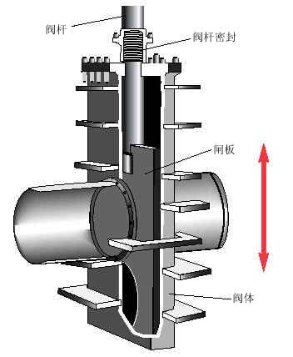
图1－1 直线运动阀
直线运动阀，例如图中所示的闸阀，通过升高或降低阀杆和关闭件来打开或关闭阀门。
阀座,密封圈：阀座位于阀体内部，紧邻关闭件。密封圈和/或密封 使关闭件与阀座连在一起。它们能够起到很好的密封作用，并能阻止流体从阀门和阀座之间通过，从而达到防止阀门关闭时发生泄露和阀门打开时向阀体内的渗漏。
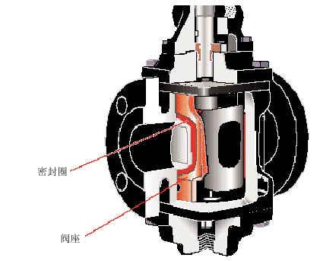
图1－2 阀座，密封/密封圈
阀座在阀体内部，紧邻关闭件。密封圈和/或密封能够使关闭件和阀座之间完全密封。

阀门调节器
阀门调节器是阀门中的可移动部分，例如关闭件、阀座、密封装置/密封圈等。阀门内部的工作部件不同于阀体和阀帽，它们与系统中的流体接触，这些部件包括阀杆、阀座、关闭件及导向器等。通过对阀门调节器的调整可以改变阀门的行为，使得这类阀门的应用范围扩大。和更换整个阀门相比，替换阀门调节器是最经济的，并且可以延长阀门的寿命。
执行机构的目的
三、阀门的执行机构
1．目的: 明确使用执行机构的目的
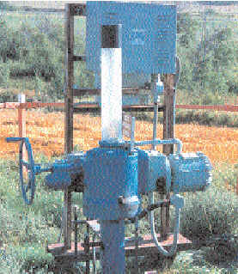
远程执行机构通常将电或流体的能量转化为机械能来控制矿场中的阀门，从而打开或关闭阀门。控制中心发出指令，用开或关指令信号通知PLC。PLC发出信号来激活执行机构并启动马达。当执行机构接收到由PLC 传来的信号时，执行机构的马达执行打开或关闭阀门的工作。
图1－3 电动机械执行机构
电动机械执行机构使用小型的马达来操纵阀杆。同时也装有手柄以防止故障发生时影响正常工作。
2．常开/常关阀门的执行机构的种类――目的: 区分常开/常关阀用到的三种类型执行机构
根据操作阀门的方法可以将执行机构分成三种不同类型。它们是：水力方法、气动方法、电动方法。
能源的选择依赖于这种能源的是否可以得到和执行机构的需要。
在管道系统中最常用的远程执行机构是电动机械执行机构。电动机械执行机构由三部分组成：电动马达、齿轮箱、限位开关装置。
当对阀门的打开或关闭速度要求不是很高和在阀门不需要频繁打开或关闭的情况下，适合使用电动机械执行机构。电动机械执行机构适用于以下情况： 压缩站入口、出口和旁通阀门；管道上的隔断阀门；计量站内的阀门。
气动执行机构几乎专用于干线隔断阀门中。管线压力提供一种能量介质，它用于打开或关闭阀门的柱塞动作。气动执行机构用于紧急情况下关闭的阀门，如由于管线破裂引起的管道中压力的突然降低会触发这种阀门关闭。
水动力执行机构在输气管线中不经常使用，而多用于液体系统中。
气动执行机构上装有手柄，在需要的时候能够手动操作该执行机构，从而保障操作安全。在能量供应发生故障或紧急情况下，或者阀门没有安装电动马达和开关装置的条件下，手柄为矿场控制器控制该阀门提供条件，操作人员可以手动操作这些机械执行机构。

第四节 阀门主要零件及其材料
制造阀门零件材料很多，包括各种不同牌号的黑色金属和有色金属及其合金、各种非
金属材料等。
制造阀门零件的材料要根据下列因素来选择：
1．工作介质的压力、温度和特性。
2．该零件的受力情况以及在阀门结构中所起作用。
3．有较好的工艺性。
4．在满足以上条件情况下，要有较低的成本。
一、阀体、阀盖和阀板（阀瓣）的材料
阀体、阀盖和闸板（阀瓣）是阀门主要零件之一，直接承受介质压力，所用材料必须符合“阀门的压力与温度等级”的规定。常用材料有下面几种：
1.灰铸铁：灰铸铁适用于公称压力PN≤1.0MPa，温度为－10℃～200℃的水、蒸汽、空气、煤气及油品等介质。灰铸铁常用牌号为：HT200、HT250、HT300、HT350。
2.可锻铸铁：适用于公称压力PN≤2.5MPa，温度为－30℃～300℃的水、蒸汽、空气及油品介质，常用牌号有：KTH300—06、KTH330—08、KTH350—10。
3.球墨铸铁：适用于PN≤4.0MPa，温度为－30～350℃的水、蒸汽、空气及油品等介质。常用牌号有：QT400—15、QT450—10、QT500—7。
4.鉴于目前国内工艺水平，各厂参差不齐，用户又往往不易检验。根据经验，建议PN≤2.5MPa，阀门还是采用钢制阀门为安全。
5.耐酸高硅球墨铸铁：适用于公称压力PN≤0.25MPa，温度低于120℃的腐蚀性介质。
6.碳素钢：适用于公称压力PN≤32.0MPa，温度为－30℃～425℃的水、蒸汽、空气、氢、氨、氮及石油制品等介质。常用牌号有WC1、WCB、ZG25及优质钢20、25、30及低合金结构钢16Mn。
7.铜合金：适用于PN≤2.5MPa的水、海水、氧气、空气、油品等介质，以及温度－40℃～250℃的蒸汽介质，常用牌号为ZGnSn10Zn2(锡青铜），H62、Hpb59—1（黄铜）、QAZ19—2、QA19—4(铝青铜)。
8.高温铜：适用于公称压力PN≤17.0MPA、温度≤570℃的蒸汽及石油产品。常用牌号有ZGCr5Mo,1Cr5M0，ZG20CrMoV, ZG15Gr1Mo1V, 12CrMoV, WC6, WC9等牌号。具体选用必须按照阀门压力与温度规范的规定。
9.低温钢，适用于公称压力PN≤6.4Mpa,温度≥—196℃乙烯，丙烯，液态天然气，液氮等介质，常用牌号）有ZG1Cr18Ni9 、0Cr18Ni9、 1Cr18Ni9Ti 、ZG0Cr18Ni9。
10.不锈耐酸钢，适用于公称压力PN≤6.4Mpa 、温度≤200℃硝酸，醋酸等介质，常用牌号有ZG0Cr18Ni9Ti，ZG0Cr18Ni10<耐硝酸>，ZG0Cr18Ni12Mo2Ti，ZG1Cr18Ni12Mo2Ti<耐酸和尿素>。
二、密封面材料
密封面是阀门最关键的工作面，密封面质量的好坏关系到阀门的使用寿命，通常密封面材料要考虑耐腐蚀，耐擦伤，耐冲蚀，抗氧化等因素。
通常分两大类：
1.软质材料
  - 橡胶（包括丁睛橡胶，氟橡胶等）
  - 塑料（聚四氟乙烯，尼龙等）
2. 硬密封材料
- 铜合金（用于低压阀门）
- 铬不锈钢（用于普通高中压阀门）
- 司太立合金（用于高温高压阀门及强腐蚀阀门）
- 镍基合金（用于腐蚀性介质）
三、阀杆材料
阀杆在阀门开启和关闭过程中，承受拉、压和扭转作用力，并与介质直接接触，同时和填料之间还有相对的摩擦运动，因此阀杆材料必须保证在规定温度下有足够的强度和冲击韧性，有一定的耐腐蚀性和抗擦伤性，以及良好的工艺性。
常用的阀杆材料有以下几种。
1.碳素钢：
  - 用于低压和介质温度不超过300℃的水、蒸汽介质时，一般选用A5普通碳素钢。
  - 用于中压和介质温度不超过450℃的水、蒸汽介质时，一般选用35优质碳素钢。
2.合金钢：
- 用于中压和高压，介质温度不超过450℃的水、蒸汽、石油等介质时，一般选用40Cr（铬钢）。
- 用于高压、介质温度不超过540℃的水、蒸汽等介质时，可选用38CrMoALA渗氮钢。
- 用于高压、介质温度不超过570℃的蒸汽介质时，一般选用25Cr2MoVA铬钼钒钢。
不锈耐酸钢：
- 用于中压和高压、介质温度不超过450℃的非腐蚀性介质与弱腐蚀性介质，可选用1Cr13、2Cr13、3Cr13铬不锈钢。
- 用于腐蚀性介质时，可选用Cr17Ni2、1Cr18Ni9Ti、Cr18Ni12Mo2Ti、Cr18Ni12Mo3Ti等不锈耐酸钢和PH15-7Mo沉淀硬化钢。
3.耐热钢：用于介质温度不超过600℃的高温阀门时，可选用4Cr10Si2Mo马氏体型耐热钢和4Cr14Ni14W2Mo奥氏体型耐热钢。
四、阀杆螺母材料
阀杆螺母在阀门开启和关闭过程中，直接承受阀杆轴向力，因此必须具备一定的强度。同时它与阀杆是螺纹传动，要求摩擦系数小，不生锈和避免咬死现象。
1．铜合金
铜合金的摩擦系数较小，不生锈，是目前普遍采用的材料之一。对于Pg<1.6Mpa的低压阀门可采用ZHMn58-2-2铸黄铜。对于Pg16-6.4Mpa的中压阀门可采用ZQAL9-4无锡青铜。对于高压阀门可采用ZHAL66-6-3-2铸黄铜。
2．钢
当工作条件不允许采用铜合金时，可选用35、40等优质炭素钢，2Cr13、1Cr18Ni9、Cr17Ni2等不锈耐酸钢。
工作条件不允许指下列情况。
- 用于电动阀门上，带有瓜形离合器的阀杆螺母，需要进行热处理获得高的硬度或表面硬度。
- 工作介质或周围环境不适合选用铜合金时，如对铜有腐蚀的氨介质。
选用钢制阀杆螺母时，要特别注意螺纹的咬死现象。
五、紧固件、填料及垫片材料
1.紧固件材料
紧固件主要包括螺栓、双头螺栓和螺母。紧固件在阀门上直接承受压力，对防止介质外流起关重要作用，因此选用的材料必须保证在使用温度下有足够的强度与冲击韧性。
根据介质压力和温度选择紧固件材料时可按照表1-1选择。
表1-1
名称 | 公称压力  Pg  (Mpa) | 介 质 温 度 （℃）
名称 | 公称压力  Pg  (Mpa) | 300 | 350 | 400 |  | 425 | 450 |  | 530
螺栓  双头  螺栓 | 1.6-2.5 | A3 |  | 35 |  |  | 30CrMoA |  | _
螺栓  双头  螺栓 | 4.0-10.0 | 35 |  |  |  |  | 35CrMoA |  | 25Cr2MoVA
螺栓  双头  螺栓 | 16.0-20.0 | 30CrMoA |  |  | 35CrMoA |  |  |  | 25Cr2MoVA
螺母 | 1.6-2.5 | A3 |  |  | 30 |  |  | 35 | _
螺母 | 4.0-10.0 | 30 |  |  |  |  |  | 35 | 35CrMoA
螺母 | 16.0-20.2 | 35 |  |  |  |  |  |  | 35CrMoA
选用合金钢材料时必须经过热处理。对紧回件有特殊耐腐蚀要求时，可选用Cr17Ni2、2Cr13、1Cr18Ni9等不锈耐酸钢。
2.填料材料
在阀门上，填料是用来充填阀盖填料室的空间，以防止介质经由阀杆和阀盖填料室空间泄漏。
  - 对填料的要求
    - 耐腐蚀性好，填料与介质接触，必须能耐介质的腐蚀。
    - 密封性好，填料在介质及工作温度的作用下不泄漏。
    - 摩擦系数小，以减小阀杆与填料间的摩擦力矩。
  - 填料的种类
填料可分为软质填料及硬质填料两种：
- 软质填料：系由植物质，即大麻、亚麻、棉、黄麻等，或由矿物质，即石棉纤维，或由石棉纤维内夹金属丝和外涂石墨粉等编织的线绳，也有压成的成型的填料，以及近年来新发展的柔性石墨填料材料。植物质填料较便宜，常用于100℃以下的低压阀门；矿物质填料可用于450℃～500℃的阀门。近年来使用橡胶O型圈做填料的结构在逐步推广，但介质温度一般限制在60℃以下。高温高压阀门上的填料也有采用纯石棉加片状石墨粉压紧而成的。
- 硬质填料：即由金属或金属与石棉、石墨混合而成的填料以及聚四氟乙烯压合烧结而成型的填料，金属填料使用较少。
3.填料的选择
选择填料要根据介质、温度和压力来选择，常用的材料有以下几种：
- 油浸石棉绳，可按照表1-2选择。
- 橡胶石棉绳：可按照表1-3选择。
- 石墨石棉绳：石棉绳上涂有石墨粉，可用温度450℃以上，压力可以达到16Mpa，一般适用于高压蒸汽上。近后来又逐步采用了压成人字型填料，单圈放置，密封性好。
- 聚四氟乙烯：这是一种目前使用较广的一种填料。特别适用腐蚀性介质上，但温度不得起过200℃。一般采用压制或棒料车制而成。
表1-2
名  称 | 牌  号 | 形  状 | 规 格  （直径或方形边长） | 适用极限压力  kgf/cm² | 适用极限温度  （℃） | 用途
油  浸  石  棉  绳 | YS450 | F | 3.4.5.6.8.10  13.16.19.22.25 | 60 | 450 | 用于水蒸气、空气、  石油产品
油  浸  石  棉  绳 | YS450 | Y | 5.6.8.10.13  16.19.22.25 | 60 | 450 | 用于水蒸气、空气、  石油产品
油  浸  石  棉  绳 | YS450 | N | 3.5.6.8.10.13  16.19.22.25 | 60 | 450 | 用于水蒸气、空气、  石油产品
油  浸  石  棉  绳 | YS350 | F、Y、N | 3.5.6.8.10.13  16.19.22.25. | 45 | 350 | 用于水蒸气、空气、  石油产品
油  浸  石  棉  绳 | YS250 | F、Y、N | 3.5.6.8.10.13.  16.19.22.25 | 45 | 250 | 用于水蒸气、空气、  石油产品
注：形状代号F表示方的，穿心或一至多层编结；Y表示圆的，中间是一扭制芯子，外边是一至多层编结；N表示扭制的。
表1-3
名  称 | 牌  号 | 规 格  （直公式或方形边长） | 适用极限压力  kgf/cm² | 适用极限温度  （℃） | 用  途
橡胶  石棉  盘根 | XS450 | 3 . 4 . 5 . 6 . 8  10 . 13 . 16 . 19  22 . 25 . 28 | 60 | 450 | 用于蒸汽  、石油产  品
橡胶  石棉  盘根 | XS350 | 3 . 4 . 5 . 6 . 8  10 . 13 . 16 . 19  22 . 25 . 28 | 45 | 350 | 用于蒸汽  、石油产  品
橡胶  石棉  盘根 | XS250 | 3 . 4 . 5 . 6 . 8  10 . 13 . 16 . 19  22 . 25 . 28 | 45 | 250 | 用于蒸汽  、石油产  品
4.垫片材料
垫片是用来充填两个结合面（如阀体和阀盖之间的密封面）间所有凹凸不平处，以防止介质从结合面间泄漏。
- 对垫片的要求:垫片材料在工作温度下具有一定的弹性和塑性以及足够的强度，以保证密封。同时要具有良好的耐腐蚀性。
- 垫片材料的种类和选择:垫片可分为软质和硬质两种，软质一般为非金属材料，如硬纸板、橡胶、石棉橡胶板，聚四氟乙烯等。硬质一般为金属材料或者金属包石棉、金属与石棉缠绕的等。
垫片的形状有很多，有扁平的、圆形的、椭圆形的、齿形的、透镜式的以及其他特殊形状的。
金属垫片的材料一般用08、10、20优质碳素钢和1Cr13、1Cr18Ni9不锈钢，加工精度和表面光洁度要求较高，适用于高温高压阀门。
非金属垫片材料一般塑性较好，用不大的压力就能达到密封。适用于低温低压阀门。
垫片材料可按照表1-4选择。
表1-4
垫 片 材 料 | 介 质 | 应用范围
垫 片 材 料 | 介 质 | 压力（Mpa） | 温度（℃）
厚纸板 | 水、油类 | ≤10 | 40
油浸纸板 | 水、油类 | ≤10 | 40
橡胶板 | 水、空气 | ≤6 | 50
石棉板 | 蒸汽、煤气 | ≤6 | 450
聚四氟乙烯 | 腐蚀性介质 | ≤25 | 200
橡胶石棉板XB-450 | 水蒸汽、空气、煤气 | ≤60 | 450
XB-350 | 水蒸汽、空气、煤气 | ≤40 | 350
XB-200 | 水蒸汽、空气、煤气 | ≤15 | 200
耐油橡胶石棉板 | 油类 | 160 | 30
08钢与XB-450充填 | 蒸汽 | 100 | 450
08钢与XB-350充填 | 蒸汽 | 40 | 350
1Cr13、0Cr13石棉充填 | 蒸汽 | 100 | 600
08钢与耐油橡胶石棉充填 | 油类 | 100 | 350
铜 | 水蒸汽、空气 | 100 | 250
铝 | 水蒸汽、空气 | 64 | 350
10钢、20钢 | 水蒸汽、油类 | 200 | 450
1Cr13 | 蒸汽 | 200 | 550
1Cr13Ni9 | 蒸汽 | 200 | 600
制造阀门零件材料很多，包括各种不同牌号的黑色金属和有色金属及其合金、各种非金属材料等。
5.制造阀门零件的材料要根据下列因素来选择
- 工作介质的压力、温度和特性。
- 该零件的受力情况以及在阀门结构中所起作用。
- 有较好的工艺性。
- 在满足以上条件情况下，要有较低的成本。

第五节 阀门的基本参数
阀门的基本参数是：公称通径、公称压力、压力一温度等级以及阀门适用介质。其中一些基本参数各国已有各自的国家标准和其他标准。
一、阀门的公称通径
公称通径是指阀门与管道连接处通道的名义直径，用DN表示，在字母“DN”后紧跟一个数字标志。如公称通称200mm应该标志为DN200，它表示阀门规格，是阀门最主要的参数。
二、阀门的公称压力
公称压力是指与阀门的机械强度有关的设计给定压力，它是阀门在基准温度下允许的最大工作压力。公称压力用PN表示，它表示阀门的承载能力，是阀门最主要的性能参数。公称压力用MPa来度量。
三、阀门的压力与温度等级
当阀门工作温度超过公称压力的基准温度时，其最大工作压力必须相应降低，阀门的工作温度和相应的最大工作压力变化表简称温压表。是阀门设计和选用的基准。
四、阀门的适用介质
工业阀门广泛地应用于石油、化工、冶金、电力、核能等部门，通过管道阀门的介质气体(如空气、蒸气、氨气、氮气、氢气、煤气、石油气、天然气等)和液体(如水、液氨、油类、酸碱类等)，其中一些具有极强的腐蚀性，还有的具有强辐射(如核电站)，因此选择阀门材料时，必须考虑上述因素。
五、阀门型号编制方法
《JB308—75《阀门型号编制方法》适用于工业管道用闸阀、截止阀、节流阀、旋塞阀、球阀、蝶阀、隔膜阀、止回阀、底阀、安全阀、疏水阀、减压阀等。JB4018—85《电站阀门型号编方法》除适用于上述阀门外，还适用于锅炉给水分配阀、调节阀、水位计和平衡容器等。这个标准基本上是相同的，只是JB4018—85《电站阀门型号编制方法》中阀门类型和结构形式内容有所增加。
六、阀门的命名
阀门的名称按照传动方式、连接形式、结构形式、衬里材料和类型命名。但下述内容在命名中均予以省略：
1．连接形式中：“法兰”。
2．结构形式中
- 闸阀的“明杆”、“弹性”、‘‘刚性’’和“单闸板”。
- 截止阀和节流阀的“直通式”。
- 球阀的“浮动”和“直通式”。
- 蝶阀的“垂直板式”。
- 隔膜阀的“屋脊式”。
- 旋塞阀的“填料”和“直通式”。
- 止回阀的“直通式”和“单瓣式”。
- 安全阀的“不封闭”。
3.阀座密封面材料中的“材料名称”

第六节 阀门的型号编制方法（只适用于执行国标的阀门）
一、阀门的型号
阀门的型号是用来表示阀类、驱动及连接形式、密封圈材料和公称压力等要素的。
由于阀门种类繁杂，为了制造和使用方便，国家对阀门产品型号的编制方法做了统一规定。阀门产品的型号是由七个单元组成，用来表明阀门类别、驱动种类、连接和结构形式、密封面或衬里材料、公称压力及阀体材料。
阀门型号的组成由七个单元顺序组成（见下表）
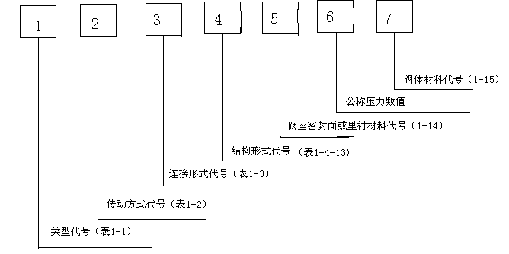
1．阀门的类型代号
表 1—5
阀门类型 | 代 号 | 阀 门 类 型 | 代 号 | 阀 门 类 型 | 代号
闸 阀 | Z | 球 阀 | Q | 疏 水 阀 | S
截 止 阀 | J | 旋 塞 阀 | X | 安 全 阀 | A
节 流 阀 | L | 液 面 指 示 器 | M | 减 压 阀 | Y
隔 膜 阀 | G | 止 回 阀 | H
柱 塞 阀 | U | 碟 阀 | D
2．传动方式代号用阿拉伯数字表示，按照表1—6的规定。
表 1—6
传 动 方 式 | 代 号 | 传 动 方 式 | 代 号
电 磁 阀  电 磁— 液 动  电 — 液 动  蜗 轮  正 齿 轮 | 0  1  2  3  4 | 伞 齿 轮  气 动  液 动  气 — 液 动  电 动 | 5  6  7  8  9
注：①手轮、手柄和扳手传动以及安全阀、减压阀、疏水阀省略本代号。
②对于气动或液动：常开式用6K、7K表示；常闭式用6B、7B表示；气动带手动用6S表示。防爆电动用“9B”表示。
3．连接形式代号用阿拉伯数字表示，按照表1—7的规定。
表 1—7
连 节 形 式 | 代 号 | 连 节 形 式 | 代 号
内 螺 纹  外 螺 纹  法 兰  焊 接 | 1  2  4  6 | 对 夹  卡 箍  卡 套 | 7  8  9
注：焊接包括对焊和承插焊
4．结构形式代号用阿拉伯数字表示，详情见表1—8～17。
表 1—8
闸 阀 结 构 形 式 |  |  |  | 代 号
明 杆 | 楔 式 | 弹 性 闸 板 |  | 0
明 杆 | 楔 式 | 刚  性 | 单 闸 板 | 1
明 杆 | 楔 式 | 刚  性 | 双 闸 板 | 2
明 杆 | 平 行 式 | 刚  性 | 单 闸 板 | 3
明 杆 | 平 行 式 | 刚  性 | 双 闸 板 | 4
暗 杆 楔 式 |  | 刚  性 | 单 闸 板 | 5
 |  | 刚  性 | 双 闸 板 | 6
表 1—9
截 止 阀 和 节 流 阀 结 构 形 式 |  | 代 号
直 通 式 |  | 1
角 式 |  | 4
直 流 式 |  | 5
平 衡 | 直 通 式 | 6
平 衡 | 角 式 | 7
表 1—10
球 阀 结 构 形 式 |  |  | 代 号
浮 动 | 直 通 式 |  | 1
浮 动 | L 形 | 三 通 式 | 4
浮 动 | T 形 | 三 通 式 | 5
固 定 | 直 通 式 |  | 7
表 1—11
蝶 阀 结 构 形 式 | 代 号
杠 杆 式  垂 直 板 式  斜 板 式 | 0  1  3
表 1—12
隔 膜 阀 结 构 形 式 | 代 号
屋 脊 式  截 止 式  闸 板 式 | 1  3  7
表 1—13
旋 塞 阀 结 构 形 式 |  | 代 号
填 料 | 直 通 式 | 3
填 料 | T 形 三 通 式 | 4
填 料 | 四 通 式 | 5
油 封 | 直 通 式 | 7
油 封 | T 形 三 通 式 | 8
表 1—14
止 回 阀 和 底 阀 结 构 形 式 |  | 代 号
升 降 | 直 通 式 | 1
升 降 | 立 式 | 2
旋 启 | 单 瓣 式 | 4
旋 启 | 多 瓣 式 | 5
旋 启 | 双 瓣 式 | 6
表 1—15
安 全 阀 结 构 形 式 |  |  |  | 代 号
弹 簧 | 封 闭 | 带 散 热 片 | 全 启 式 | 0
弹 簧 | 封 闭 |  |  | 1
弹 簧 | 封 闭 |  |  | 2
弹 簧 | 封 闭 | 带 板 手 | 全 启 式 | 4
弹 簧 | 不 封 闭 | 带 板 手 | 双弹簧微启式 | 3
弹 簧 | 不 封 闭 | 带 板 手 | 微 启 式 | 7
弹 簧 | 不 封 闭 | 带 板 手 | 全 启 式 | 8
弹 簧 | 不 封 闭 | 带 板 手 | 微 启 式 | 5
弹 簧 | 不 封 闭 | 带控制机构 | 全 启 式 | 6
脉 冲 式 |  |  |  | 9
注：杠杆式安全阀在类型代号前加“G”汉语拼音字母。
表 1—16
减 压 阀 结 构 形 式 | 代 号
薄 膜 式  弹 簧 薄 膜 式  活 塞 式  波 纹 管 式  杠 杆 式 | 1  2  3  4  5
表 1—17
疏 水 阀 结 构 形 式 | 代 号
浮 球 式  钟 形 浮 子 式  脉 冲 式  热 动 力 式 | 1  5  8  9
5.阀座密封面或衬里材料代号用汉语拼音字母表示，按照表1—18的规定。
表1—18
阀座密封面或衬里材料 | 代 号 | 阀座密封面或衬里材料 | 代 号
铜 合 金  橡 胶  尼 龙 塑 料  氟 塑 料  巴 氏 合 金  合 金 钢 | T  X  N  F  B  H | 渗 氮 钢  硬 质 合 金  衬 胶  衬 铅  搪 瓷  渗 硼 钢 | D  Y  J  Q  C  P
注：由阀体直接加工的阀座密封面材料代号用“W”表示；当阀座和阀瓣（闸板）密封面
材料不同时，用低硬度材料代号表示（隔膜阀除外）。
6．阀体材料代号用汉语拼音字母表示，按照表 1—19的规定
表 1—19
阀 体 材 料 | 代 号 | 阀 体 材 料 | 代 号
HT25-47  KT30-6  QT40-15  H62  ZG25 | Z  K  Q  T  C | Cr5Mo  1Cr18Ni9Ti  Cr18Ni12Mo2Ti  12CrMoV | I  P  R  V
注：PN≤1.0MPa的灰铸铁阀体和PN≥2.5MPa的碳素钢阀体，省略本代号。
7.综述
⑴阀门类型代号用汉语拼音子目表示，阀门结构形式用阿拉伯数字表示，见表1—20。
表l一20 阀门类型和结构形式的代号
结构代号  类型代号 |  | 0 | 1 | 2 | 3 | 4 | 5 | 6 | 7 | 8 | 9
闸阀 |  | 明杆楔式弹性闸板 | 明杆楔式刚性单闸板 | 明杆楔式刚性双闸板 | 明杆平行式刚性单闸板 | 明杆平行式双闸板 | 暗杆楔式刚性单闸板 | 暗杆楔式刚性双闸板 |  | 暗杆平行式双闸板
截止阀  节流阀 |  |  | 直通式 | 直通式Z形 |  | 角式 | 直流式 | 平衡直通式 | 平衡角式 |  | 三通式
旋塞阀 |  |  |  |  | 填料直通式 | 填料T形三通式 | 填料四通式 |  | 油封直通式 | 油封T形三通式
球阀 |  |  | 浮动直通式 |  | 浮动Y形三通式 | 浮动L形三通式 | 浮动T形三通式 | 固定四通式 | 固定直通式
蝶阀 |  | 杠杆式 | 垂直板式 |  | 斜板式
隔膜阀 |  |  | 屋脊式 |  | 截止式 |  |  |  | 闸板式
止回阀  底阀 |  |  | 升降直通式 | 升降立式 | 升降Z形直通式 | 旋启单瓣式 | 旋启多瓣式 | 旋启双瓣式 | 升降直流式 | 升降节流再循环式
安全阀 |  | 弹簧封闭带散热片全启式 | 弹簧封闭微启式 | 弹簧封闭全启式、单杠杆全启式 | 弹簧不封闭带板手双弹簧微启式、单杠杆微启式 | 弹簧不封闭带板手全启式、双杠杆全启式 | 弹簧不封闭带板手微启式、单杠杆角形微启式 | 弹簧不封闭带控制 机构全启式 | 弹簧不封闭带板手微启式 | 弹簧不封闭带板手全启式 | 脉冲式(先导式)
疏水阀 |  |  | 浮球式 |  | 波纹管式 | 膜盒式 | 针形浮子式 |  | 双金属片式，节流孔板式 | 脉冲式 | 热动力式，圆盘式
减压阀 |  |  | 薄膜式 | 弹簧薄膜式 | 活塞式 | 波纹管式 | 杠杆式
给水分配阀 |  |  | 柱塞式 | 回转式 | 旁通式
调节阀 |  | 回转套筒式 | 升降多级柱塞式Z形 | 升降单级针形式 |  | 升降单级柱塞式 | 升降单级套筒式Z形 | 升降单级闸板式 | 升降单级套筒式 | 升降多级套筒式 | 升降多级柱塞式
水位计平衡容器 |  | 低读、轻液、玻璃管式 | 就地云母片式 | 就地玻璃板式 | 就地玻璃板式 |  |  | 低读、轻液、玻璃板式 | 平衡容器 |  | 就地光学折射式双色
柱塞阀 | U |  | 直通式
注：1．杠杆式安全阀在类型代号前加“G”汉语拼音字母。
2．低温(低于一40℃)、保温(带加热套)和带波纹管的阀门，在类型代号前分别加“D”、“B”“w”
汉语拼音字母。
3．此表引用标准JB4018—85和JB308—75阀门型号编制方法，其中阀门类型代号F、T、B引
用JB4018—85电站阀门型号编制方法。
4．柱塞阀类型和结构形式的代号与截止阀相同，国内目前只产生直通式，本资料由玉环柱塞阀
制造有限公司提供。
⑵阀门传动方式和连接形式的代号
阀门传动方式和连接形式的代号用阿拉伯数字表示，见下表1—21。
传动方式 | 连接形式 | 代号 | 传动方式 | 连接形式 | 代号
电磁动 |  | O | 伞齿轮 |  | 5
电磁一液动 | 内螺纹 | 1 | 气 动 | 焊接 | 6
电一液动 | 外螺纹 | 2 | 液 动 | 对夹 | 7
蜗 轮 |  | 3 | 气一液动 | 卡箍 | 8
正齿轮 | 法兰 | 4 | 电 动 | 卡‘套 | 9
注：1．传动方式中省略了手轮、手柄和扳手传动以及安全阀、减压阀、琉水阀的代号。
2．对于气动或液动：常开式用6_{K}、7_{K}表示；常闭式用6_{B}、7_{B}表示；气动带手动用6s表示。防爆电动用9_{B}表示。
3．连接形式中焊接包括对焊和承插焊。
⑶阀座密封面或衬里材料的代号
阀座密封面或衬里材料的代号用汉语拼音字母表示，见表1—22。
表1一22 阀座密封面或衬里材料代号
阀座密封面或衬里材料 | 代号 | 阀座密封面或衬里材料 | 代号 | 阀座密封面或衬里材料  I | 代号
铜合金 | T | 氟塑料 | F | 衬 胶 | J
橡 胶 | X | 合金钢、耐酸或不锈钢 | H | 衬 铅 | Q
尼龙塑料 | N | 渗氮钢 | D | 搪 瓷 | C
锡基轴承合金(巴氏合金) | B | 硬质合金 | Y | 渗硼钢 | P
注：由阀体直接加工的阀座密封面材料代号用“w”表示，当阀座和阀瓣(闸板)密封面材料不同时，
用低硬度材料代号表示(隔膜阀除外)。
⑷阀体材料的代号
阀体材料的代号用汉语拼音字母表示，见表1一23。
表l—23 阀体材料代号
阀体材料 | 标准代号 | 阀体材料 | 标准代号
灰铸铁 | Z(H) | 1Cr5Mo、ZGlCr5Mo | I
可锻造铸铁 | K | 1Crl8Ni9Ti、ZGlCrl8Ni9Ti | P
球墨铸铁 | Q | 1Crl8Nil2Mo2Ti ZGlCrl8Nil2Mo2Ti | R
铜及铜合金 | T | 1Crl8Nil2Mo2Ti ZGlCrl8Nil2Mo2Ti | R
碳钢 | C | 12CrMoV、ZGl2CrMoV | V
注：①公称压力PN≤1．6MPa的灰铸铁阀体和公称压力PN≥2．5MPa的碳素钢阀体均省略本代号。
②JB4018—85电站阀门型号编制方法中规定灰铸铁代号为“H”。
⑹公称压力的代号
公称压力代号用阿拉伯数字表示。公称压力数值，按国家标准GBl048～90管道元件公称压力的规定。
- 电站阀门：当介质最高温度≤450℃时，标注公称压力数值。当介质最高温度>450℃时，应标注工作温度和工作压力，工作压力须用P标志，并在P字的右下角标注介质最高温度的十分之一值，其代号为R，只后用阿拉伯数字标注工作压力。例如工作温度为540℃，工作压力为10MPa的阀门，其代号为P₅₄l0V。对于通用阀门其工作压力数值是以MPa为单位的工作压力值10倍，如电站阀门中的P₅₄l0V在通用阀门中表示为P₅₄l00。
- 通用阀门：公称压力及工作压力数值均用以MPa为单位的数值的10倍来表示。

第七节 阀门的结构型式和用途
一、闸阀――是指在阀杆的带动下，沿阀座密封面作升降运动而达到启闭目的的阀门。
1．闸阀的用途
闸阀是截止阀类的一种，用来接通或截断管路中的介质。闸阀的使用范围较宽，主要用于起切断管路的作用。
闸阀是使用很广的一种阀门，一般口径DN≥50mm的切断装置都选用它，有时口径很小的切断装置也选用闸阀。
闸阀的工作原理如下：当反时针方向转动手轮时，用键与手轮固定在一起的阀杆螺母随之转动，从而带动阀杆和阀杯连在一起的闸板上升，阀体通道被打开，气体由阀体的一端流向另一端。相反，顺从外方向转动手轮时，阀杆和闸板下降，阀关闭。
闸阀不能用作节流，所以必须全开或全关。闸阀使用时，其公称直径与管道公称直径相同，公称压力应该大于被输送流体的压力。操作闸阀时，用力要稳定、均匀，不能用冲击力。当闸阀开完后，应该将手轮反方向回转1-2圈。开关闸阀时，人体不能正对阀杆顶部，以防阀杆打出伤人。
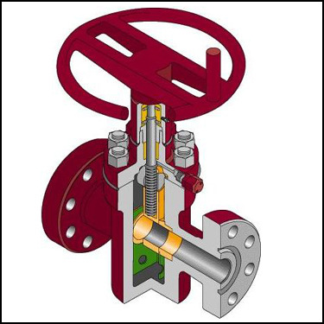
2．闸阀的特点
闸阀具有以下特点：
①流体阻力小。因为闸阀阀体内部介质通道是直通的，介质流经闸阀时不改变其流动方向，所以流体阻力小。
②开闭所需外力较小。因为闸阀启闭时闸板运动方向与介质流动方向相垂直，与截止阀相比，闸阀的启闭较省力。
③介质的流向不受限制。介质可以从闸阀两侧任意方向流过，均能达到使用的目的，更适用于介质的流动方向可能发生改变的管路中。
④密封性能较好。闸阀全开时，密封面收到的冲蚀较小。
⑤结构长度较短。因为闸阀的闸板是垂直置于阀体内的，而截止阀阀瓣是水平置于阀体内的，因而相比之下，具有较短的结构长度。
⑥体形比较简单，铸造工艺性较好。
闸阀也有不足之处：
①外形尺寸和开启高度都较大。由于闸阀启闭时须保持全开或全关，闸板行程又较长，因此开启闸阀就需要一定的空间，从而导致闸阀的安装也需要较大的空间。
②密封面易损伤。启闭闸阀时闸板与阀座相接触的两密封面之间有相对摩擦，容易引起擦伤现象，影响到密封性能与阀门的使用寿命。
③闸阀一般都有两个密封面，给加工、研磨和维修增加一些困难。
④结构复杂，零件较多，制造与维修较困难，成本也比截止阀要高。
3．闸阀的结构
闸阀主要是由阀体、阀盖或支架、阀杆、阀杆螺母、闸板、阀座、填料函、密封填料、填料压盖及传动装置等部件组成。阀体两端用法兰或丝扣与管子连接而形成气体的通道。传动装置有手轮式、正齿轮式、伞齿轮式和电动式等。闸板阀有单闸板与双闸板之分，它是用来截断和连通气流的主要部件。
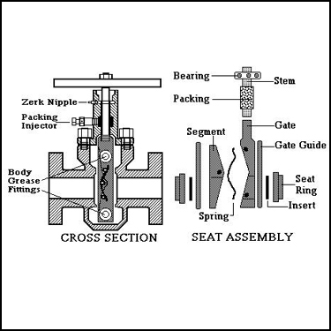
对于大口径或高压闸阀，为了减少启闭力矩，可以在阀门附近的进出口管道上并联旁通阀（截止阀），使用时，先开启旁通阀，使闸板两侧的压差减少，再开启闸阀。旁通阀的公称直径应该不小于DN32。
对于无法兰装置的高压闸阀而言，多采用自紧式密封结构，，密封圈采用成型填料，或采用不锈钢车成，借介质压力压紧楔形密封圈来达到密封，介质压力越高，密封性能越好。两端支管为焊接连接。
⑴阀体：阀体是闸阀的主体，是安装阀盖、安放阀座、连接管道的重要零件。阀体要容纳垂直放置并作升降运动的园盘状闸板，因而阀体内阀腔高度较大。阀体截面的形状主要取决于公称压力，如低压闸阀阀体可以设计成为扁平状的，以缩小其结构长度；高中压闸阀阀体多设计成为椭圆形的或圆形的，以提高其承压能力，减少壁厚。阀体内的介质通道大多是圆形截面，对于通经较大的闸阀，为了减小闸板的尺寸、启闭力与力矩，也可以采用缩口的形式，采用缩口后，会增加阀内流体流动的阻力，从而增加压降和能耗，因而通道收缩比不宜太大，通常阀座通道的直径与公称直径之比为0.8～0.95，缩口通道母线对中心线倾角不大于12度。
闸阀阀体的结构取决于阀体与管道、阀体与阀盖的连接。阀体毛柸可以采用铸造、锻造、锻焊、铸焊以及管板焊接等。铸造阀体一般用于DN≥50mm的通径，锻造阀体一般用于DN＜50mm的通径，锻焊阀体用于对整体锻造工艺上有困难，且用于重要场合的阀门，铸焊阀体用于对整体锻造无法满足要求的，可以用锻焊结构。
⑵阀盖与支架：阀盖和支架与阀体形成耐压空腔，上面有填料函，支撑阀杆与传动装置等零件。
⑶阀杆：阀杆与阀杆螺母或传动装置直接相连接，光杆部分与填料形成密封副，能传递力矩起着启闭闸板的作用，根据阀杆上螺纹的位置分为明杆闸阀和暗杆闸阀。
①明杆闸阀：明杆闸阀的阀杆的升降是通过在阀盖或支架上的阀杆螺母的旋转来实现的，阀杆螺母只能转动，而没有上下位移。这种结构对于阀杆润滑有利，闸板开度清楚，阀杆螺纹及阀杆螺母不与介质接触，不受介质温度和腐蚀性的影响，因而使用较广泛。
②暗杆闸阀：暗杆闸阀的阀杆的升降是靠旋转阀杆来带动闸板上的阀杆螺母来实现的，阀杆只能旋转，而没有上下位移。这种结构，阀门的高度尺寸小，它的启闭行程难以控制，需要增加指示器，阀杆螺纹及阀杆螺母与介质接触，要受到介质温度和腐蚀性的影响，因而适用于非腐蚀性介质以及外界环境条件较差的场合。
⑷阀杆螺母：阀杆螺母与阀杆成螺纹副，可以与传动装置直接相连接，能传递力矩。
⑸传动装置：传动装置可以直接把电力、气力、液力和人力传给阀杆或阀杆螺母。在电厂经常采用手轮、阀盖、传动机构、连接轴和万向接头机构进行远距离的驱动。
⑹阀座：通常使用压、焊、螺纹连接等方法讲阀座固定在阀体上，与闸板形成密封副的零件。阀座密封圈可以在阀体上直接堆焊金属形成金属密封面，也可以在阀体上直接加工出密封面。
⑺密封填料：在填料函内通过压盖压紧，能够在阀盖和阀杆间起到密封作用的材料称为密封填料。
⑻填料压盖：通过压盖螺栓和螺母，填料压盖能够将填料压紧。
⑼闸板：闸板是闸阀的启闭件，闸阀的启闭、以及密封性能和使用寿命主要取决于闸板，它是闸阀的关键零件。根据闸板的结构形式可以将闸板分为两大类。
①平行式闸板：闸板密封面互相平行，且与阀体通道中心垂直。它分为平行式单闸板和平行式双闸板两种。
②楔形闸板：密封面与闸板垂直中心线对称成一定倾角，称为楔半角。楔半角的大小主要取决于介质的温度和通径的大小，一般介质温度越高，通径越大，所取楔半角越大。常见的楔形闸板其楔半角为2°52′和5°两种，楔式闸板又分为楔式单闸板、弹性闸板和楔式双闸板。
- 楔式单闸板的特点：结构简单，尺寸小。但配合精度要求较高，温度变化容易引起压比局部增大造成擦伤。
- 弹性闸板的特点：具有微变补偿作用，容易密封，温度变化不易造成擦伤，楔角精度要求较低，阀上应该有限位机构，防止扭矩过大使闸板失去弹性。
- 楔式双闸板的特点：楔角精度要求低容易密封，温度变化不易造成擦伤，密封面磨损后维修方便。结构复杂，零件数较多，阀的体形及重量大。
⑽闸阀的通径收缩：如果一个阀体内的通道直径不一样（往往都是阀座处的通径小于法兰连接处的通径），称为通径收缩。通径收缩能使零件尺寸缩小，开、闭所需力相应减小，同时可扩大零部件的应用范围。但通径收缩后。流体阻力损失增大。
在某些部门的某些工作条件下（如石油部门的输油管线），不允许采用通径收缩的阀门。这一方面是为了减小管线的阻力损失，另一方面是为了避免通径收缩后给机械清扫管线造成障碍。
4．闸阀的种类
⑴ 按照闸板的构造可分为：
- 平行式闸阀：密封面与垂直中心线平行，即两个密封面互相平行的闸阀。在平行式闸阀中，以带推力楔块的结构最常为常见，既在两闸板中间有双面推力楔块，这种闸阀适用于低压中小口径（DN40mm～300mm）闸阀。也有在两闸板间带有弹簧的，弹簧能产生予紧力，有利于闸板的密封。
- 楔式闸阀：密封面与垂直中心线成某种角度，即两个密封面成楔形的闸阀。密封面的倾斜角度一般有2°52´，3°30´，5°， 8°， 10°等，角度的大小主要取决于介质温度的高低。一般工作温度愈高，所取角度应该愈大，以减小温度变化时发生楔住的可能性。
- 在楔式闸阀中，又有单闸板，双闸板和弹性闸板之分。单闸板楔式闸阀，结构简单，使用可靠，但对密封面角度的精度要求较高，加工和维修较困难，温度变化时楔住的可能性很大。双闸板楔式闸阀在水和蒸气介质管路中使用较多。它的优点是：对密封面角度的精度要求较低，温度变化不易引起楔住的现象，密封面磨损时，可以加垫片补偿。但这种结构零件较多，在粘性介质中易粘结，影响密封。更主要是上、下挡板长期使用易产生锈蚀，闸板容易脱落。弹性闸板楔式闸阀，它具有单闸板楔式闸阀结构简单，使用可靠的优点，又能产生微量的弹性变形弥补密封面角度加工过程中产生的偏差，改善工艺性，现已被大量采用。
⑵ 按照阀杆的构造闸阀又可分为
1） 明杆闸阀：阀杆螺母在阀盖或支架上，开闭闸板时，用旋转阀杆螺母来实现阀杆的升降。如下图所示。这种结构对阀杆的润滑有利，开闭程度明显，因此被广泛采用。
2） 暗杆闸阀：阀杆螺母在阀体内，与介质直接接触。开闭闸板时，用旋转阀杆来实
现。如下图所示。这种结构的优点是：闸阀的高度总保持不变，因此安装空间小，适用于大口径或对安装空间受限制的闸阀。此种结构要装有开闭指示器，以指示开闭程度。这种结构的缺点是：阀杆螺纹不仅无法润滑，而且直接接受介质侵蚀，容易损坏。
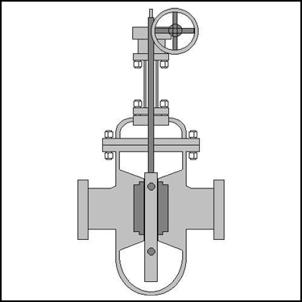
二、截止阀――是指阀瓣在阀杆的带动下，沿阀座密封面的轴线作升降运动而达到启闭目的的阀门。
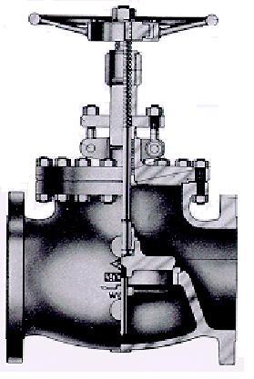
1．截止阀的用途
截止阀是截止阀类的一种，用来接通或截断管路中的介质。小通径的截止阀，多采用外螺纹连接或卡套连接或焊接，较大口径的截止阀通常采用法兰连接或焊接。截止阀主要用于起切断管路的作用。
截止阀多采用手轮或手柄转动，在需要自动操作的场合，也可以采用电动传动。
截止阀的流动阻力很大，启闭力矩也大，因而影响了它在大口径场合的应用。为了扩大截止阀的应用范围，可以安装一个旁通阀，使主阀门启闭件两侧管道的压力平衡。
高压平衡阀，在柱塞上开有小孔，使上下压力平衡，启闭力矩减少，与旁通阀作用相同，适用于高压口径较大的场合。
截止阀的性能参数范围:公称压力PN0.6 MPa～32MPa;公称通径DN3mm～200mm;工作温度t≤550℃。
2．截止阀的特点
⑴简单的结构：结构比闸阀简单，制造与维修都比较方便。
⑵良好的密封性能：密封面不易磨损及擦伤，密封性能较好，启闭时阀瓣与阀体密封面
之间无相对滑动，因而磨损与擦伤均不严重，密封性能较好，阀门使用寿命较长。
⑶结构长度较长：启闭时，阀瓣行程小，因而截止阀高度比闸阀小，但结构长度比闸阀
长。
⑷阀门启闭力矩较大：启闭力矩较大，启闭比较费力，启闭时间较长。
⑸流体阻力较大，因为阀体内介质通道较曲折，导致流体阻力较大，动力消耗大。
⑹介质流动方向：当公称压力PN≤16MPa时，一般采用顺流，介质从阀瓣下方向上流；
公称压力≥20MPa时，一般采用逆流，介质从阀瓣上方向下流，以增加密封才能。使用时，截止阀介质只能单方向流动，不能改变流动方向。
⑺截止阀全开时，阀瓣经常受到冲蚀。
⑻通常只有一个密封面，制造工艺好，便于维修。
3．截止阀的结构
截止阀主要由阀体、阀盖、阀杆、阀杆螺母、阀瓣、阀座、填料函、密封填料、填料
压盖及传动装置等部件组成
⑴阀体与阀盖：截止阀阀体、阀盖可以铸造，也可以锻造。铸造阀体、阀盖用于大通
径的阀门，一般用于DN≥50mm。低压阀门小通径也可以采用铸造的。锻造阀体、阀盖一般都用于DN≤32mm的高温、高压阀门。截止阀还可以用于锻焊和铸焊以及管板焊接等结构形式。阀体与阀盖一般采用螺纹或法兰连接，在高压截止阀中，阀体与阀盖连接，目前电站多采用无中法兰压力自紧式密封结构，密封圈采用成型填料，借介质压力压紧楔形密封圈来达到密封，介质压力越高，密封性能越好。截止阀阀体的流体通道分为直通式；角通式和直流式。
  - 直通式截止阀：锻造的直通式截止阀在阀体进出口通道之间有隔板结构，故流体流过介质通道的时候其流动阻力较大。
  - 角式截止阀：由于角式截止阀的阀体进出口通道的中心线成直角，因而当流体流经介质通道时，介质流动方向也将发生90°角的变化。角式截止阀多采用锻造，适用于压力高，通径小的截止阀。
  - 直流式截止阀：直流式阀体通常用于斜杆式截止阀，其阀杆轴线与阀体通道出口端轴线成一定锐角，通常为45°～60°角，其介质基本上成直线流动，故称为直流式截止阀，它的阻力损失较前两者均小。
⑵阀杆：截止阀阀杆一般都作旋转升降运动，手轮固定在阀杆上部；也有的通过传动装置（手轮、齿轮传动、电动等）带动阀杆螺母旋转，使阀杆带阀瓣作升降运动达到启闭目的。根据阀杆上螺纹的位置，分为上螺纹阀杆和下螺纹阀杆。
- 上螺纹阀杆：螺纹位于阀杆上半部。它不与介质接触，因而不受介质腐蚀，也便于润滑；适用于较大口径、高温、高压或腐蚀性介质的截止阀。
- 下螺纹阀杆：螺纹位于阀杆下半部。螺纹处于阀体内腔，与介质接触，以受到介质腐蚀，无法润滑。适用于小口径，较低温度和非腐蚀性介质的截止阀。
- 阀瓣：它是截止阀的启闭件，是截止阀的关键零件。阀瓣上有密封面与阀座一起形成密封副，接通或截断介质。通常阀瓣成园盘状，有平面和锥面等密封形式。
⑶阀杆螺母：阀杆螺母与阀杆成螺纹副，可以与传动装置直接相连接，能传递力矩。
⑷传动装置：传动装置可以直接把电力、气力、液力和人力传给阀杆或阀杆螺母。在
电厂经常采用手轮、阀盖、传动机构、连接轴和万向接头机构进行远距离的驱动。
⑸阀座：通常使用压、焊、螺纹连接等方法讲阀座固定在阀体上，与闸板形成密封副
的零件。阀座密封圈可以在阀体上直接堆焊金属形成金属密封面，也可以在阀体上直接加工出密封面。
⑹密封填料：在填料函内通过压盖压紧，能够在阀盖和阀杆间起到密封作用的材料称
为密封填料。
⑺填料压盖：通过压盖螺栓和螺母，填料压盖能够将填料压紧。
4．截止阀的种类
⑴. 根据阀杆上螺纹的位置可分：
  - 上螺纹阀杆截止阀：截止阀阀杆的螺纹在阀体的外面。其优点是阀杆不受介质侵蚀，便于润滑，此种结构采用比较普遍。
  - 下螺纹阀杆截止阀：截止阀阀杆的螺纹在阀体内。这种结构阀杆螺纹与介质直接接触，易受侵蚀，并无法润滑。此种结构用于小口径和温度不高的地方。
⑵. 根据截止阀的通道方向，又可分为；直通式截止阀，角式截止阀和三通式截止阀，后两种截止阀通常做改变介质流向和分配介质用。
三、隔膜阀――是指启闭件（隔膜）是由阀杆带动，沿阀杆轴线作升降运动，并将动作机构与介质隔开的阀门。其启闭件是一块用软质材料制成的隔膜,它将阀体内腔与阀盖内腔隔开。
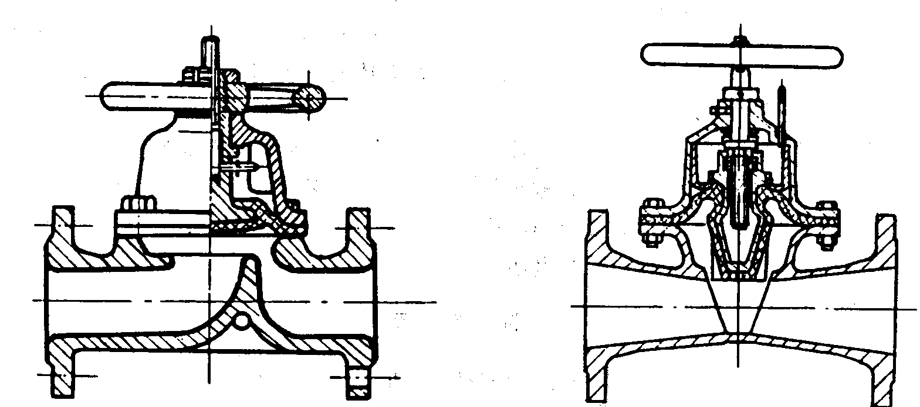
图1－4 截止式隔膜阀 图1－5 闸板式隔膜阀
1．隔膜阀的用途
隔膜阀是截止阀类的一种，主要用于腐蚀性介质及不允许外露发生的场合，还可以用于真空。常用的隔膜阀是屋脊式隔膜阀，其工作参数范围为：公称压力PN≤1.6MPa;公称通径DN15mm～400mm;工作温度t≤170℃。
2．隔膜阀的特点
⑴隔膜阀因为采用隔膜，使位于隔膜上方的阀盖、阀杆、阀瓣等零件不受介质腐蚀，也
不会产生介质外露；不用填料机构，结构简单，维修方便。
⑵隔膜阀的隔膜采用橡胶、塑料、搪瓷制成，容易保证密封。但其使用寿命不长，需要
经常更换。
⑶隔膜阀由于受到隔膜材料的限制，而使其使用范围减小，仅适用于低压、温度不高的
场合。
3．隔膜阀的结构
隔膜阀主要是由阀体、阀盖、阀杆、隔膜、阀瓣、衬里及传动装置等部件组成。常用的
隔膜阀是屋脊式衬胶隔膜阀。
⑴阀体：阀体结构常见的是屋脊式。此外还有截止式和闸板式等，但很少被采用。阀体
有整体铸造和锻焊等结构，还可以使用各种耐腐蚀材料或用铸铁衬以搪瓷、橡胶、塑料等制成。
⑵隔膜：隔膜可以起到阀瓣密封圈和垫片的作用，用螺栓固定在阀体和阀盖之间。隔膜
是由天然橡胶、氯丁橡胶、氯化橡胶或聚乙丙稀塑料等制成。隔膜的材料决定了隔膜阀的使用温度。
⑶阀杆：阀杆与阀杆螺母或传动装置直接相连接，光杆部分与填料形成密封副，能传递
力矩起着启闭闸板的作用。
⑷传动装置：传动装置可以直接把电力、气力、液力和人力传给阀杆或阀杆螺母。在电
厂经常采用手轮、阀盖、传动机构、连接轴和万向接头机构进行远距离的驱动。
四、旋塞阀――旋塞阀是指关闭件（塞子）绕阀体中心线旋转来达到开启和关闭的一种阀门。
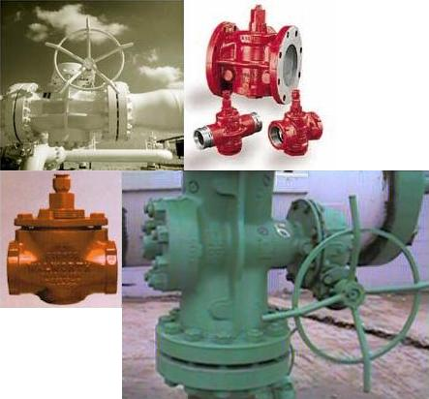
旋塞阀是历史上最早被人们采用的阀件。由于结构简单，开闭迅速（塞子旋转四分之一圈就能完成开闭动作），操作方便，流体阻力小，至今仍被广泛使用。目前主要用于低压，小口径和介质温度不高的情况下。
旋塞阀的塞子和塞体是一个配合很好的圆锥体，其锥度一般为1：6和1：7。
旋塞阀的塞体多为圆锥体,也有圆柱体,旋塞阀结构简单、启闭迅速、流体阻力小.旋塞阀通常用于压力不高、口径不大的场合。 旋塞阀多用于截断介质流动,也可进行介质分配,三通旋塞阀和四通旋塞阀则多用于改变介质流动方向或进行介质分配。
1．旋塞阀的用途
旋塞阀一般用于低、中压、小口径、温度不高的场合，作截断、分配和改变介质流向用。直通式旋塞阀主要用于截断介质流动；三通旋塞阀和四通旋塞阀则多用于改变介质流动方向或进行介质分配。当用于高温场合时，可以采用提升式旋塞阀，旋塞顶端设计有提升机构。阀门开启时，先提起旋塞，与阀体密封面脱开。此阀门扭矩小，密封面磨损小，使用寿命长。旋塞阀的参数范围为：公称压力PN0.6 MPa～4.0MPa;公称通径DN15mm～200mm;工作温度t≤450℃。
2．旋塞阀的特点
⑴结构简单，外形尺寸小，重量轻。
⑵流体阻力小，介质流经旋塞阀时，流体通道可以不缩小，因而流体阻力小。
⑶启闭迅速、方便，介质流动方向不受限制。
⑷启闭力矩大，启闭费力，因阀体与塞子是靠锥面密封，其接触面积较大。但若采用润滑的结构，则可以减少启闭力矩。
⑸密封面为锥面，密封面较大，易磨损；高温下易产生变形而被卡住；锥面加工（研磨）困难，难以保证密封，且不易维修。但若采用油封结构，可以提高密封性能。
3．旋塞阀的结构
旋塞阀主要由阀体、塞子和填料压盖组成。
⑴塞体：塞体结构有直通式、三通式和四通式三种。
⑵塞子：塞子是旋塞阀的启闭件。塞子与阀体呈一体。塞子顶部加工成方头，用扳手可以进行启闭。塞子与阀体的密封面由本体直接加工而成，其锥度一般为1：6和1：7，密封面的精度要求高，粗糙度要求低。塞子可以采用油润滑和无油润滑。在低压场合也可以使用无油润滑的衬套结构，即在阀体上衬有聚四氟乙烯套。三通式旋塞阀的塞子通道成L形通道，可以有三种分配形式。
为了保证密封，必须沿塞子轴线方向施加作用力，使密封面紧密接触，形成一定的密封性能。根据作用力的方式不同，旋塞阀可以分成如下几种形式：
①紧定式旋塞阀：拧紧塞子小端的螺母，使塞子与阀体密封面紧密接触。这种旋塞阀结构简单，一般用于PN≤0.6Mpa。
②自封式旋塞阀：该类旋塞阀靠介质自身的压力使塞子与阀体密封面紧密接触。介质由塞子内的小孔进入倒装的塞子大头下端空腔，顶住塞子而达到密封。介质压力越大，则密封性能越好，其弹簧起着预紧力作用。它适用于压力较高、口径较大的旋塞阀。
③填料式旋塞阀：该类旋塞阀靠拧紧填料压盖上的螺母，使填料压紧塞子与阀体密封面接触，防止介质内漏和外漏。
④油封式旋塞阀：该类旋塞阀通过注油孔向阀内注入润滑油脂，使塞子与塞体之间形成一层很薄的油膜，起到润滑和增加密封性能的作用。此结构启闭省力，密封性能可靠，使用寿命长，其使用温度由润滑脂性能决定，适用于较高压力的场合。
⑶填料压盖：通过压盖螺栓和螺母，填料压盖能够将填料压紧。
4．旋塞阀的种类
根据作用力的方式不同，旋塞阀可以分成如下几种形式：
⑴紧定式旋塞阀：拧紧塞子小端的螺母，使塞子与阀体密封面紧密接触。这种旋塞阀结构简单，一般用于PN≤0.6Mpa。
⑵自封式旋塞阀：该类旋塞阀靠介质自身的压力使塞子与阀体密封面紧密接触。介质由塞子内的小孔进入倒装的塞子大头下端空腔，顶住塞子而达到密封。介质压力越大，则密封性能越好，其弹簧起着预紧力作用。它适用于压力较高、口径较大的旋塞阀。
⑶填料式旋塞阀：该类旋塞阀靠拧紧填料压盖上的螺母，使填料压紧塞子与阀体密封面接触，防止介质内漏和外漏。由于有填料，因此密封性能较好。通常这种旋塞阀有填料压盖，塞子不用伸出阀体，因而减少了一个工作介质的泄漏途径。这种旋塞阀大量用于PN≤1Mpa的压力。
⑷油封式旋塞阀：该类旋塞阀通过注油孔向阀内注入润滑油脂，使塞子与塞体之间形成一层很薄的油膜，起到润滑和增加密封性能的作用。此结构启闭省力，密封性能可靠，使用寿命长，其使用温度由润滑脂性能决定，适用于较高压力的场合。
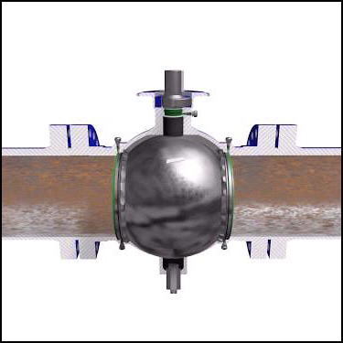
五、球阀――球阀和旋塞阀是同属一个类型的阀门，只有它的关闭件是个球体，球体绕垂直于通道的阀体中心线作旋转来达到开启、关闭的一种阀门。

1．球阀的用途
球阀已广泛应用于石油、化工、发电、造纸、原子能、航空、火箭等各部门，以及人们日常生活中。
直通球阀在管路中主要用来做切断、分配和改变介质的流动方向，具有广泛的应用范围。多通球阀可以改变介质流动方向或进行分配，球阀已经广泛应用于长输管线。球阀的介质流动方向不受限制。球阀压力、通经使用范围较宽，但使用温度受密封圈材料的限制，不能用于较高温度的场合，球阀参数范围如下：公称压力PN1.6～32MPa;公称通径DN10～700mm;工作温度t≤150℃。
2．球阀的特点
球阀是在旋塞阀的基础上发展起来的一种阀门，它具有旋塞阀的一些优点：
⑴中、小口径球阀结构较简单，体积较小，重量较轻。
⑵流体阻力小，各类阀门中球阀的流体阻力最小。这是因为全开时阀体通道、球体通道和连接通道的截面积相等，并成直线相通。
⑶启闭迅速、方便，介质流动方向不受限制。
⑷启闭力矩比旋塞阀小。这是因为球阀密封面接触面积较小，启闭比旋塞阀省力。
⑸密封性能较好，这是因为球阀密封圈材料多用塑料，摩擦系数较小；球阀全开时密封面不会受到介质的冲蚀。
⑹维修方便，球阀结构简单，密封圈一般都是活动的，拆卸更换都比较方便。
⑺操作方便，开闭迅速，从全开到全关只要旋转90°，便于远距离的控制。
⑻在全开或全闭时，球体和阀座的密封面与介质隔离，介质通过时，不会引起阀门密
封面的侵蚀
⑼适用范围广，通径从小到几毫米，大到几米，从高真空至高压力都可应用。
球阀的缺点是：球体加工和研磨均较困难。
3．球阀的结构
球阀主要由阀体、球体、阀座、阀杆以及传动装置等组成。
⑴阀体：根据阀体通道形式，球体可以分为直通球阀、三通球阀及四通球阀。阀体结构有整体式、两开式及三开式三种，整体式一般用于较小口径的球阀；两开式及三开式阀体适用于中、大口径球阀。
⑵球体：球体是球阀的启闭件，其密封面是球体表面。球体表面精度要求较高，粗糙度要求较低。直通球阀，球体上的通道是直通的；三通球阀的球体通道有L形和T形两种，其分配形式与旋塞阀相同。根据球体在阀体内的固定形式，球阀可以分为浮动式球阀和固定式球阀两种。
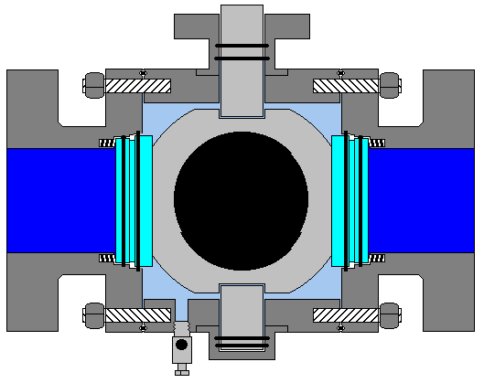
①浮动式球阀：它的球体是可以浮动的。在介质压力作用下球体被压紧到出口侧的密封圈上，使其密封。这种结构简单，单侧密封，密封性能良好，但密封面承受的压力很大，故启闭力矩也大。一般用于中、低压，中、小口径的阀门，DN≤200mm。
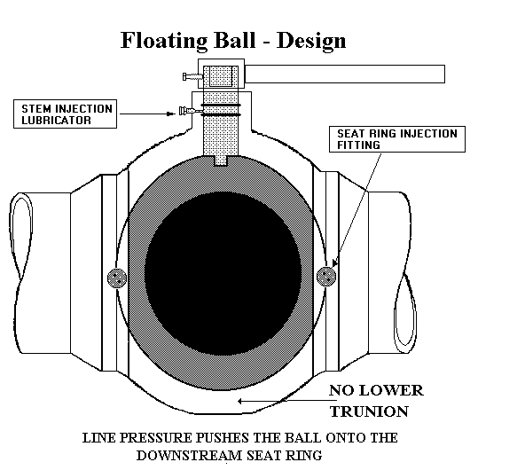
②固定式球阀：它的球体是由轴承支承固定的；只能转动，不能产生水平位移。为了保证密封性能，它必须有能够产生推力的浮动阀座，使密封圈压紧在球体上。这种结构较复杂，外形尺寸大，启闭力矩小。适用于高压大口径的球阀，DN5≥200mm。
⑶阀杆：阀杆下端与球体活动连接，可带动球体转动。球体的启闭动作根据压力、口径大小选用扳手，或采用气动、液动、电动或各种联动传动。
4．球阀的种类
球阀按照结构形式可分：浮动球球阀、固定球球阀、弹性球球阀。
⑴浮动球球阀：球阀的球体是浮动的，在介质压力作用下，球体能产生一定的位移并紧压在出口端的密封面上，保证出口端密封。
浮动球球阀的结构简单，密封性好，但球体承受工作介质的载荷全部传给了出口密封圈，因此要考虑密封圈材料能否经受得住球体介质的工作载荷。这种结构，广泛用于中低压球阀。
⑵固定球球阀：球阀的球体是固定的，受压后不产生移动。固定球球阀都带有浮动阀座，受介质压力后，阀座产生移动，使密封圈紧压在球体上，以保证密封。通常在与球体的上、下轴上装有轴承，操作扭距小，适用于高压和大口径的阀门。
为了减少球阀的操作扭矩和增加密封的可靠程度，近年来又出现了油封球阀，既在密封面间压注特制的润滑油，以形成一层油膜，即增强了密封性，又减少了操作扭矩，更适用高压大口径的球阀。
⑶弹性球球阀：球阀的球体是弹性的。球体和阀座密封圈都采用金属材料制造，密封比压很大，依靠介质本身的压力已达不到密封的要求，必须施加外力。这种阀门适用于高温高压介质。
弹性球体是在球体内壁的下端开一条弹性槽，而获得弹性。当关闭通道时，用阀杆的楔形头使球体涨开与阀座压紧达到密封。在转动球体之前先松开楔形头，球体随之恢复原原形，使球体与阀座之间出现很小的间隙，可以减少密封面的摩擦和操作扭矩。球阀按其通道位置可分为直通式，三通式和直角式。后两种球阀用于分配介质与改变介质的流向。
六、碟阀――是指碟板在阀体内绕固定轴旋转的阀门。
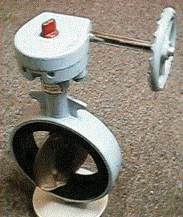
1．碟阀的用途
碟阀可以用于截断介质，也可以用于调节流量。多用于低压和中、大口径的阀门。碟阀参数范围为：公称压力PN0.25 MPa～1.6MPa;公称通径DN100mm～300mm;工作温度t≤150℃。密封圈材料一般采用塑胶、塑料，但使用工作温度较低；如采用金属或其他耐高温材料作密封圈，则可以用于高温。
2．碟阀的特点
⑴结构简单，外形尺寸小。由于结构紧凑，结构长度短，体积小，重量轻，适用于大口径的阀门。
⑵流体阻力较小，全开时，阀座通道有效流体面积较大，因而流体阻力较小。
⑶启闭方便迅速，调节性能好。碟板旋转90°即可完成启闭。通过改变碟板的旋转角度，可以分级控制流量。
⑷启闭力矩较小。由于转轴两侧碟板受介质作用力相等，而产生转矩的方向相反，因而启闭较省力。
⑸低压密封性能较好, 使用寿命长。密封面材料一般采用塑胶、塑料，故密封性能较好。受密封圈材料的限制，碟阀的使用压力和工作温度范围较小。
3．碟阀的结构
蝶阀蝶阀主要由阀体，转轴、蝶板、阀座及驱动机构（手柄、涡轮涡杆、气动装置或电动装置）等组成，靠驱动机构带动转轴及蝶板旋转以实现启闭和控制流量的目的。
⑴阀体：阀体呈圆筒状，上下部各有一个圆柱形凸台，用以安装阀杆。碟阀与管道多采用法兰连接；如果采用对夹连接，其结构长度最小。
⑵阀杆：阀杆是碟板的转轴，轴端采用填料函密封结构，可以防止介质外漏。阀杆上端与传动装置直接相连接，以传递力矩。
⑶碟板：碟板是碟阀的启闭件。根据碟板在阀体内的安装方式，碟阀可以分为：
- 中心对称板碟阀：阀杆固定在碟板的径向中心孔上，阀杆与碟板均垂直于安装，它的流体阻力较小，但密封面容易擦伤，易泄漏，一般适用于流量调节。
- 斜置板式碟阀：阀杆垂直安置，碟板倾斜安置。它的密封性能较好，但阀体密封面的倾角加工和维修较困难。
- 偏置板式碟阀：阀杆与碟板均垂直安置，但碟板与阀座密封圈及阀杆中心线偏心。它的密封性能较好，加工维修方便，并可以采用金属阀座，适用于高温和低温场合。但流体阻力较大。
- 杠杆式碟阀：阀杆水平安置，偏离阀座和通道中心线，采用杠杆结构带动碟板启闭。它的密封性能良好，密封面不易擦伤，密封面加工和维修方便，但结构较复杂。
4．碟阀的种类
根据碟板在阀体内的安装方式，碟阀可以分为：
⑴中心对称板碟阀：阀杆固定在碟板的径向中心孔上，阀杆与碟板均垂直于安装，它的流体阻力较小，但密封面容易擦伤，易泄漏，一般适用于流量调节。
⑵斜置板式碟阀：阀杆垂直安置，碟板倾斜安置。它的密封性能较好，但阀体密封面的倾角加工和维修较困难。
⑶偏置板式碟阀：阀杆与碟板均垂直安置，但碟板与阀座密封圈及阀杆中心线偏心。它的密封性能较好，加工维修方便，并可以采用金属阀座，适用于高温和低温场合。但流体阻力较大。
⑷杠杆式碟阀：阀杆水平安置，偏离阀座和通道中心线，采用杠杆结构带动碟板启闭。它的密封性能良好，密封面不易擦伤，密封面加工和维修方便，但结构较复杂。
七、节流阀――是指通过阀瓣改变通道截面积达到控制或调节介质流量与压力的阀门
1．节流阀的用途和特点
节流阀在管路中主要作节流使用。
最常见的节流阀是采用截止阀改变阀瓣形状后作节流用。但用改变截止阀或闸阀开启高度来作节流用是极不合适的，因为介质在节流状态下流速很高，必然会使密封面冲蚀磨损，失去切断密封作用。同样用节流阀作切断装置也是不合适的。
节流阀用于调节介质流量和压力，截止型节流阀用于小口径阀门；其调节范围较大，也较精确；旋塞型适用于中、小口径，碟型适用于大口径。
节流阀不宜作为截断阀用。因阀瓣长期用于节流，密封面易被冲蚀，影响密封性能。截止型节流阀的运行参数为：公称压力PN≤32Mpa；公称通径DN3mm～200mm；工作温度t≤450℃。
2．节流阀的结构
通常所说的节流阀指的是截止型节流阀。节流阀与截止阀的结构基本一样，所不同的是节流阀的阀瓣可以起到调节作用，通常将阀杆与阀瓣制成一体。
节流阀的阀瓣具有多种结构形式，窗形用于较大的通径；塞形用于较小的通径；针形用于很小的通径。他们的共同特点是：阀瓣在不同高度时，阀瓣与阀座所形成的环形通路面积也相应地发生变化，调节阀座通道地截面积，就可以调节压力和流量。节流阀阀杆螺纹的螺距比截止阀阀杆螺纹的螺距小，以便进行精确的调节。
旋塞型与碟型节流阀的应用较少，在此就不作详细介绍了。
节流阀的阀瓣有多种形状，常见的有：
- 钩形阀瓣，常用于深冷装置中的膨胀阀。
- 窗形阀瓣，适用于口径较大的节流阀。
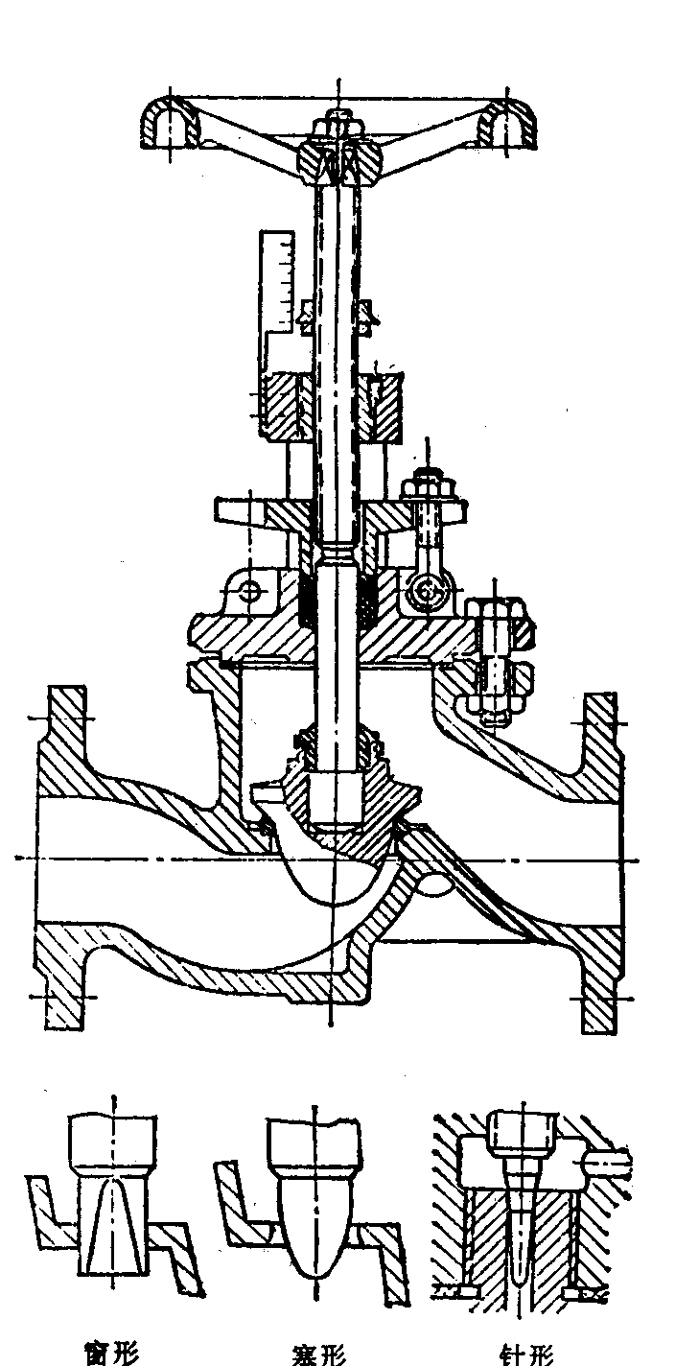
- 塞形阀瓣，适用于中小口径节流阀，使用较普遍。
图1－6 直通式节流阀
八、调节阀――调节阀在通用阀门中属于仪表专业；在电站阀门行业中属于阀门专业。
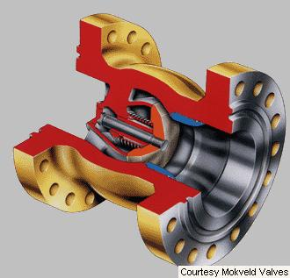
1．调节阀的结构
调节阀主要由阀体、阀盖、阀瓣、阀座、阀杆等组成。
⑴阀体与阀盖：调节阀阀体、阀盖可以铸造，也可以锻造。铸造阀体、阀盖用于大通
径的阀门，一般用于DN≥50mm。低压阀门小通径也可以采用铸造的。锻造阀体、阀盖一般都用于DN≤32mm的高温、高压阀门。调节阀还可以用于锻焊和铸焊以及管板焊接等结构形式。阀体与阀盖一般采用螺纹或法兰连接，在高压截止阀中，阀体与阀盖连接，目前电站多采用无中法兰压力自紧式密封结构，密封圈采用成型填料，借介质压力压紧楔形密封圈来达到密封，介质压力越高，密封性能越好
⑵阀杆：调节阀阀杆一般都作旋转升降运动，手轮固定在阀杆上部；也有的通过传动装置（手轮、齿轮传动、电动等）带动阀杆螺母旋转，使阀杆带阀瓣作升降运动达到启闭目的。
⑶阀杆螺母：阀杆螺母与阀杆成螺纹副，可以与传动装置直接相连接，能传递力矩。
⑷传动装置：传动装置可以直接把电力、气力、液力和人力传给阀杆或阀杆螺母。在
电厂经常采用手轮、阀盖、传动机构、连接轴和万向接头机构进行远距离的驱动。
⑸阀座：通常使用压、焊、螺纹连接等方法讲阀座固定在阀体上，与闸板形成密封副
的零件。阀座密封圈可以在阀体上直接堆焊金属形成金属密封面，也可以在阀体上直接加工出密封面。
⑹密封填料：在填料函内通过压盖压紧，能够在阀盖和阀杆间起到密封作用的材料称
为密封填料。
⑺填料压盖：通过压盖螺栓和螺母，填料压盖能够将填料压紧。
2．调节阀的种类
根据阀瓣调节的方式分为回转式调节阀和升降式调节阀两种。
⑴回转式调节阀：阀门的流量调节借助圆筒形的阀瓣相对阀座回转，改变阀瓣上窗口面积来实现。阀门的开关范围，由阀门上方的开度指示板指示，指示针所指示的开关范围与阀门的开关范围相一致。
⑵升降式调节阀：阀门为套筒柱塞式结构。给水流量是靠阀瓣在阀座中作垂直移动时，改变阀座流通面积来进行调节的，阀门的开、关由电动执行结构控制。
调节阀阀体与阀盖还可以采用压力自紧式密封结构，介质压力越高，密封性能越好。
九、夹管阀――是指利用夹持机构夹扁或放松胶管实现关闭或开启的阀门。
1．夹管阀的用途
夹管阀适用于工作温度T≤60℃的矿浆输送、河道流浚、水力排渣、液态磨料以及各种干湿性粒状混浊物或一般腐蚀性介质管路上，作启闭用。夹管阀性能参数范围为：公称压力PN0.4 MPa～0.6MPa;公称通径DN15mm～400mm;工作温度t≤60℃。
2．夹管阀的结构与特点
夹管阀的结构独特，其通道是一个阀管，通过传动机构带动压杆作轴向位移，在通道中心位置将阀管夹紧或放松，达到控制流量的作用。它具有隔膜阀相似的优点，不需要填料机构。夹管阀的流体阻力小，造价比较低，对污物的限制不严，压降低并能紧密关闭，维修方便。夹管阀的阀管使用柔性材料，易磨损，需要定期进行更换。它仅限于低压和低温的条件下使用。在用于腐蚀性介质时受柔性材料的性能所限制。夹管阀一般需要较大的关闭力。
压杆式夹管阀主要由阀体、压杆、阀管、拉杆、小阀杆、大阀杆等组成。阀体、压杆材料为铝合金或灰铸铁，阀管材料为软质橡胶，胶管材料由介质腐蚀性能而定，有天然橡胶、氯丁橡胶，氟橡胶、丁睛橡胶等。驱动方式有手动、电动和气动等。
液动夹管阀利用外加压力，使胶管变形互相贴紧以切断介质，结构简单，且在胶管贴紧密封时，胶管处于内外压动平衡状态，外压相当于给胶管提供一个均布的支承，提高了胶管的寿命，通常使用法兰连接。
电磁驱动型夹管阀利用左右两侧的电磁铁来驱动压杆，压紧橡胶管来切断介质，启闭迅速、可靠、结构紧凑，常用于控制系统中。
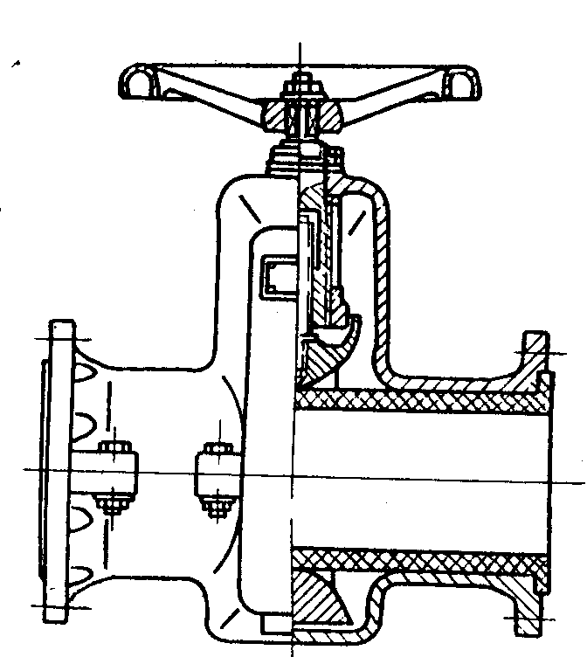
图1－7 压杆式夹管阀
十、柱塞阀
柱塞阀是指柱塞在阀杆的带动下，沿密封圈的轴线作升降运动而达到启闭目的的阀门。当旋转手轮时，通过阀杆带动柱塞在导向套中上、下运动使柱塞端部斜面与阀座锥面完成阀门的开启和关闭功能。
柱塞阀的结构比较简单，它由阀体、阀盖、阀杆、柱塞、密封圈和手轮等零件组成。
柱塞阀与平面密封的阀门相比，它具有以下几个特点：密封性能好；摩擦系数小，操作轻便；使用寿命长；维修方便，容易消除缺陷；阀门出现内漏后，无需停机泄压，通过调整阀体与阀盖间的间隙即可消除内漏。
柱塞阀与截止阀相比具有一些优点，但也存在一些不足之处，如开启时间长，流阻较大，密封圈耐温性能受到限制。柱塞阀一般用于低、中压管道上，适用于蒸汽、气、水、油、碱、酸、氨等介质。
十一、止回阀
止回阀是指启闭件（阀瓣）借助介质作用力，自动阻止介质逆流的阀门。
止回阀属于机械阀门，本阀门引导气体或液体只沿一个方向流动, 防止倒流.止回阀被归类到单行阀门,流体沿所去方向流动并打开阀门, 而回流的动力会使阀门关闭。止回阀的工作原理并不复杂。许多止回阀包含一个自然位于阀座的球，此球是单通孔.该球的直径比单通孔的直径稍大一点.当阀座下面的压力超过球上的压力时，液体会自动流过阀门 但是当球上压力超过球下压力时此球会回到阀座上，封住通道防止倒流。止回阀采用了多种科学技术以开启和阻断液体或气体的流动.诸如:单阀板旋启式, 双阀板旋启式,升降式止回阀,静音式球式止回阀以及锥形止回阀。
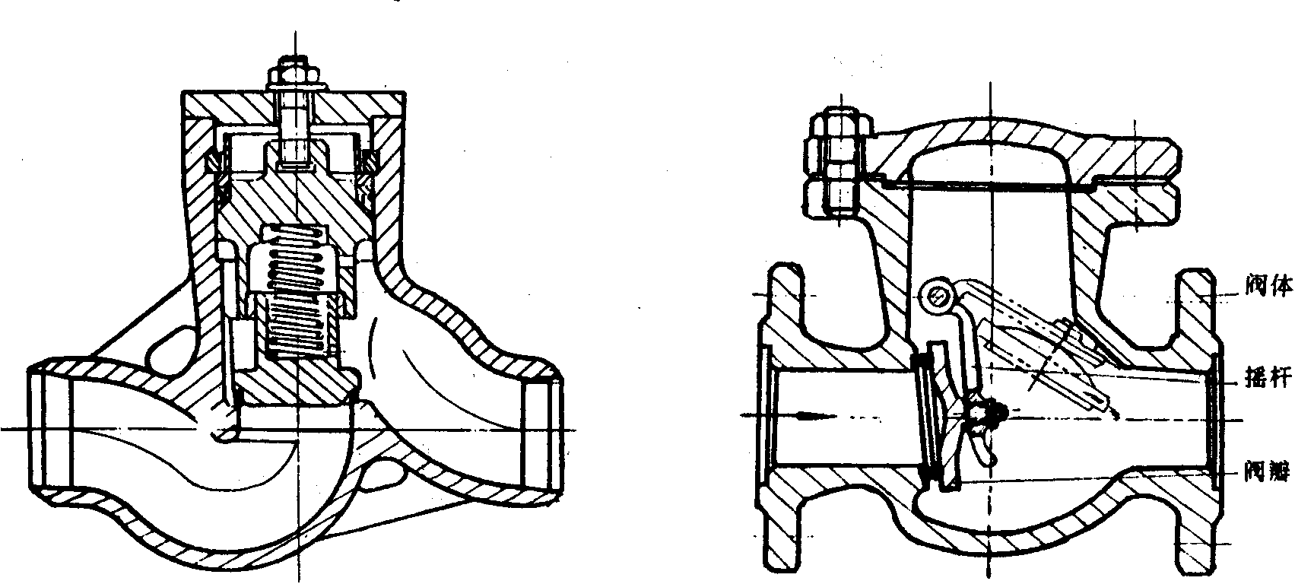
图1－8 升降式止回阀 图1－9 旋启式止回阀
1．止回阀的用途
管路中，凡是不允许介质逆流的场合均需要安装止回阀。止回阀的运行参数范围为：公称压力PN0.25 MPa～32MPa;公称通径DN10mm～1800mm;工作温度t≤550℃。
2．止回阀的结构和种类
止回阀根据其结构可分：升降式止回阀、旋启式止回阀、碟式止回阀、管道式止回阀、升降式底阀。
⑴升降式止回阀：阀瓣沿着阀座中心线作升降运动，其阀体与截止阀阀体完全一样，可以通用。在阀瓣导向筒下部或阀盖导向套筒上部加工出一个泄压孔。在阀瓣上升时，通过泄压孔排出套筒内的介质，以减少阀瓣开启时的阻力。该阀门的流体阻力较大，只能装在水平管道上。如在阀瓣上部设置辅助弹簧，阀瓣在弹簧力的作用下关闭，则可安装于任何位置。高温、高压止回阀可以采用无中法兰压力自紧式密封结构，密封圈采用成型石棉填料或用不锈钢车成，借助介质压力压紧密封圈来达到密封性能，介质压力越高，密封性能越好。
升降式止回阀只能安装在水平管道上，在高压小口径止回阀上阀瓣可采用圆球。
升降式止回阀的阀体形状与截止阀一样（可与截止阀通用），因此它的流体阻力系数较大。升降式止回阀有一个导向阀板,装有弹簧的阀门垂直或者水平安装都能进行操作 对于没有装载弹簧的阀门，安装时必须满足能够依靠自身重力关闭阀板 合成阀板的阀门适用于有砂砾的液体应用中静音或中线止回阀类似于升降式止回阀，带有从进口或者出口延伸出的中心导向架. 阀塞是一个起消音作用的弹簧轴套球式止回阀采用一个自由浮动或者装载弹簧的球，此球位于阀座上面，起到一个闭合的作用，从而防止倒流 本阀门应用广泛，甚至能处理带有淤泥沉积的流体 。阀板自由旋转，磨损均衡，这样阀座能够保持清洁。
⑵旋启式止回阀：阀瓣呈圆盘状，阀瓣绕阀座通道外固定轴作旋转运动。旋启式止回阀由阀体、阀盖、阀瓣和摇杆等组成；阀门通道成流线型，流体阻力小。根据阀瓣的数目，可以分为单瓣止回阀、双瓣止回阀和多瓣止回阀，其原理相同，多瓣止回阀适用于公称直径DN≥600mm。
- 单阀板旋启式止回阀在阀盖顶端附有启闭件，它能够被流体推动开启阀门，而回流液体又会使其复位封闭阀门 阀板深深地嵌入阀座，这样不适用于液体频繁回流的应用，因为这样会使阀板迅速老化阀门可以垂直或水平安装在管道中尽管在流速变化很慢时，阀杆和对应的平衡装置可能会削弱阀门开启的趋势，我们仍然可以垂直或者水平安装阀门。
- 双阀板对夹式止回阀 包含两个固定在一起的半圆形的阀板，顺流会使两个阀板对折到一起开启阀门，逆流则会使阀板展开形成一个整圆而关闭阀门。 本阀门普遍用于液体传导应用中结构紧凑，成本低使对夹式止回阀很受青睐。
⑶碟式止回阀：其形状与碟阀相似。其阀座式倾斜的。碟板（阀瓣）旋转轴水平安装，并位于阀内通道中心线偏上方，使转轴下部碟板面积大于上部碟板面积，当介质停止流动或逆流时，碟板靠自身重量和逆流介质作用而旋转到阀座上。这种止回阀的结构简单，但密封性能较差，只能安装在水平管道上。
软密封双偏心法兰连接微阻缓闭碟型止回阀工作原理：该止回阀主要由阀体、阀板、转轴、摇臂、缓冲液压缸等组成。该阀靠进门介质压力、推动阀板开启使介质通过，阀板通过转轴带动摇臂将缓冲液压缸中活塞杆拉到开启位置。
当介质停止流动时（如泵突然停止运行）由于阀板自重及介质倒流的作用 使阀板自动关闭。由于缓冲液压缸的作用，阀板关闭分两阶段从全开位置（85°）到运行了70°为快关段，阻尼装置作用很小。70°以后阻尼作用加大，为慢夫段．且慢关的时间可通过调节缓冲液压缸的溢流阀进行调整，以消除破坏性水锤（将水锤压力控制在工作压力的1.2－1.5倍之间， 并控制介质倒流时，水泵倒转速不超过水泵额定转速的1.3倍。
⑷管道式止回阀：阀瓣沿着阀体中心线滑动的阀门。管道式止回阀是新出现的一种阀门，它的体积小，重量较轻，加工工艺性好，是止回阀发展方向之一。但流体阻力系数比旋启式止回阀略大。
⑸升降式底阀：这是一种专用止回阀。它主要安装在不能自吸或没有真空泵抽气引水的水泵吸水管的尾端。底阀必须没入水中，其作用是防止吸水管中的水或启动前预先灌入水泵和吸水管中的水倒流，保证水泵正常启动。
十二、安全阀
安全阀是指启闭件（阀瓣）当管道或机器设备内介质压力超过规定值时自动开启排放；低于规定值时，自动关闭。从而对管道或机器设备起到保护作用的阀门。
1．安全阀的用途
安全阀能够防止管道、容器等承压设备介质压力超过允许值，以确保设备及人身安全。
安全阀的运行参数范围为：公称压力PN1 MPa～32MPa;公称通径DN10mm～300mm;工作温度t≤600℃。
2．安全阀的工作原理
安全阀阀瓣上方弹簧的压紧力或重锤通过杠杆加载于阀瓣上，其压力与介质作用在阀瓣上的正常压力平衡，这是阀瓣与阀座密封面密合，当介质的压力超过规定值时，弹簧被压缩或重锤被顶起，阀瓣失去平衡，离开阀座，介质被排放出；当介质压力降到低于额定值时候，弹簧的压紧力或重锤通过杠杆加载于阀瓣上的压力大于作用在阀瓣上的介质力，阀瓣回座，密封面重新密合。
对安全阀的动作要求：
⑴灵敏度要高。当管路或设备重的介质压力达到开启压力时候，安全阀应该能够及时开启；当介质压力恢复正常时候，安全阀应该能够及时关闭。
⑵应该具有规定的排放能力。在额定排放压力下，安全阀应该达到规定的开启高度，同时达到额定排量。
3．安全阀的结构和种类
安全阀按照结构形式可以分为四类：
⑴重锤式安全阀：它以重锤为载荷，直接施加在阀瓣上。这种结构形式缺点很多，目前很少使用。
⑵杠杆重锤式安全阀：重锤通过杠杆加载于阀瓣上，载荷不随开启高度而变化，但对振动较敏感，且回座性能较差。它由阀体、阀盖、阀盖、导向叉（限制杠杆上下运动）、杠杆与重锤（起调节对阀瓣压力的作用）、棱形支座与力座（起提高动作灵敏的作用）、顶尖座（起固定阀杆位置的作用）、节流环（与反冲盘一样的作用）、支头螺钉与固定螺钉（起固定重锤位置的作用）等零件组成。通常用于较低压力的系统。
⑶弹簧式安全阀：通过所以在阀瓣上的弹簧力来控制阀瓣的启闭。它具有结构紧凑，体积小、重量轻，启闭动作可靠，对振动不敏感等优点；其缺点式作用在阀瓣上的载荷随着开启高度而变化。对弹簧的性能要求很严，制造困难。它由以下主要零件组成：
- 阀体与阀盖：阀体进口通道与排放口通道呈90°角，与角式截止阀相似。弹簧安全阀有封闭式和不封闭式两种。封闭式安全阀的出口通道与排放管道相连接，将容器或设备中的介质排放到预定地方。不封闭式安全阀没有排放管路，直接将介质排放到周围大气中，适用于无污染的介质。阀盖为筒状、内状阀杆、弹簧等零件，通常用法兰螺栓连接在阀体上。
- 阀瓣与阀座：按照阀瓣的开启高度，安全阀可以分为微启式和全启式两种。微启式安全阀主要用于液体介质的场合。阀瓣开启高度仅为阀座喉径的1/40～1/20，其阀瓣与阀座结构与截止阀相似，在阀座上安置调节圈。全启式安全阀主要用于气体或蒸汽的场合。阀瓣开启高度等于或大于阀座喉径的1/4。在阀座上安置调节圈，在阀瓣上安装反冲盘。
- 弹簧与上下弹簧座：弹簧固定于上下弹簧座之间。弹簧的作用力通过下弹簧座和阀杆作用在阀瓣上，上弹簧座靠调节螺栓定位，拧动调节螺栓可以调节弹簧作用力，从而控制安全阀的开启压力。
- 调节阀：它式调节启闭压差的零件。
- 反冲盘：反冲盘与阀瓣连接在一起，它起着改变介质流向，增加开启高度的作用，用于全开启式安全阀上。
⑷先导式安全阀：它由主阀和副阀组成，下半部叫主阀，上半部叫副阀，借助副阀的作用带动主阀动作的安全阀。当介质压力超过额定值时候，便压缩副阀弹簧，使副阀阀瓣上升，副阀开启。于是介质进入活塞缸的上方。由于活塞缸的面积大于主阀阀瓣面积，压力推动活塞下移，驱动主阀阀瓣向下移动开启，介质向外排出。当介质压力降到低于额定值时候，在副阀阀瓣弹簧的作用力下副阀阀瓣关闭，主阀活塞无介质压力作用，活塞在弹簧作用下回弹，再加上介质的压力使主阀阀瓣关闭。先导式安全阀主要用于大口径和高压的场合。
⑸安全阀进出口法兰：安全阀的进口和出口分别处于高压侧和低压侧，故其连接法兰也相应采取不同的压力级别。
当介质经过安全阀排放时候，其压力降低，体积膨胀，流速增大。因此，通常要求安全阀的出口通径大于进口通径，以保证排放畅通。
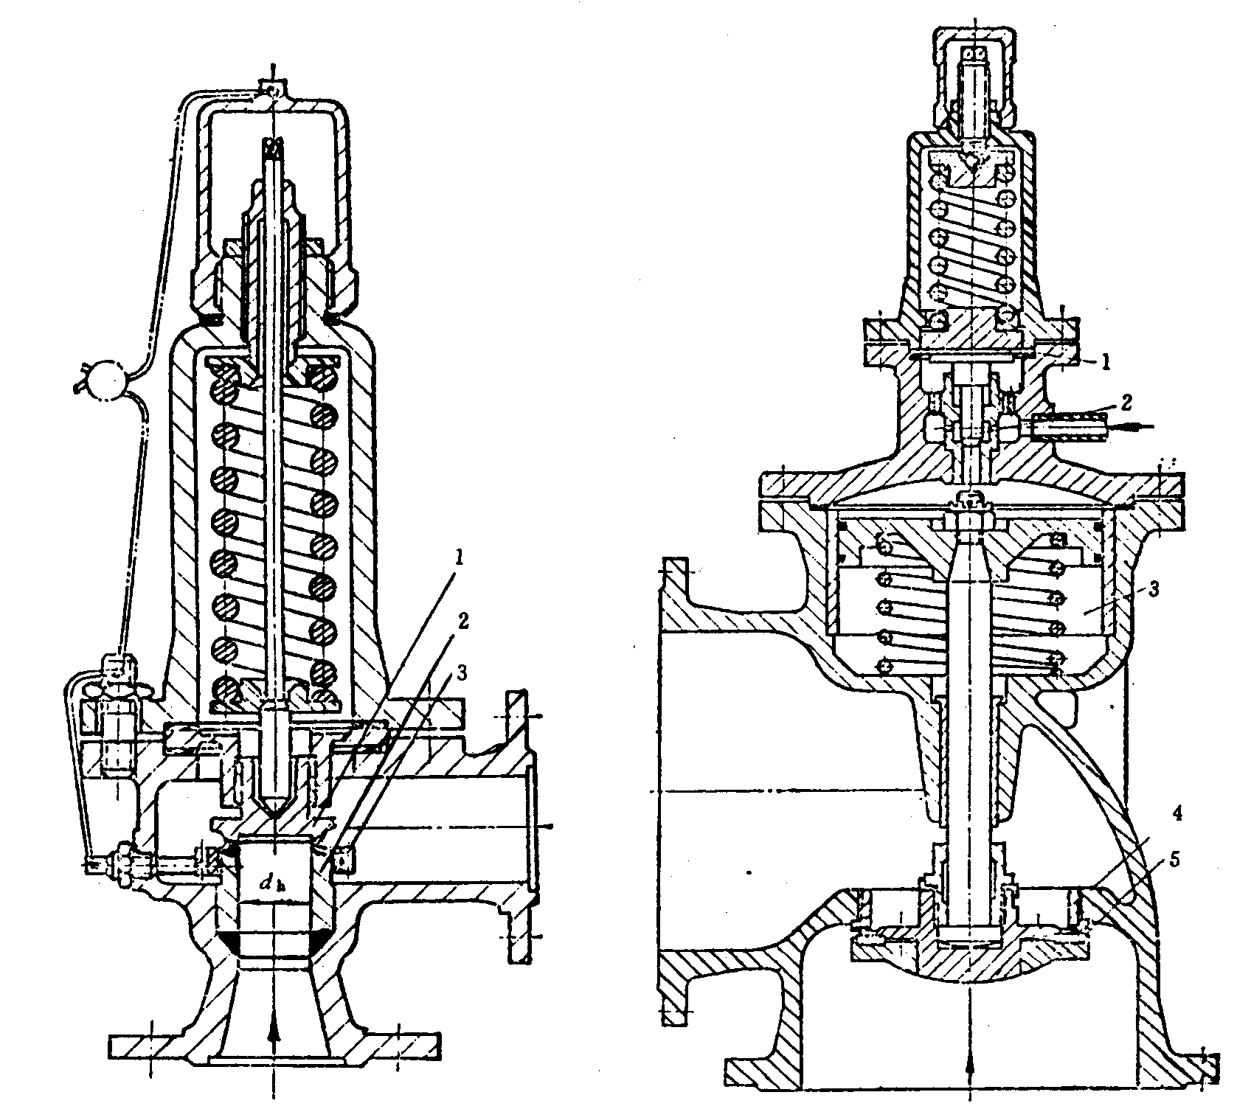
图1－10 弹簧微启式安全阀 图1－11 先导式安全阀
1－阀瓣；2－阀座；3－调节圈 1－隔膜；2－副阀瓣；3－活塞缸；4－主阀座；5－主阀瓣
十三、减压阀
减压阀是指通过启闭件的节流，将进出口压力降到某一预定的出口压力，并借助阀后压力的直接作用，使阀后压力自动保持再一定范围之内的阀门。
1．减压阀的用途
减压阀用于需要将介质压力降到某一确定压力范围的场合。减压阀运行参数范围为：公称压力PN1 MPa～6.4MPa;公称通径DN20mm～300mm;工作温度t≤450℃
2．减压阀的工作原理
各种减压阀的工作原理基本相同，以常用的活塞式减压阀为例说明。当调节弹簧处于自由状态时候，阀瓣呈关闭状态，拧动调节螺钉，顶开脉冲阀瓣，介质由进口通道经过脉冲阀进入活塞上方。由于活塞面积比主阀阀瓣面积大，受力后向下移动使主阀阀瓣开启，介质流向出口并同时进入膜片下方，出口压力逐渐上升直至所要求的数值，此时与弹簧力平衡。如果出口压力增高，原来的平衡状态即遭到破坏，膜片下的介质压力大于调节弹簧的压力，膜片即向上移动，脉冲阀瓣则向关闭方向运动，使流入活塞上方的介质减少，压力亦随之下降，引起活塞与主阀阀瓣上移，减少了主阀阀瓣的开度，出口压力也随着下降，达到新的平衡。反之，出口压力下降时候，主阀阀瓣向开启方向移动，出口压力又随着上升，达到新的平衡。这样，可以使出口压力保持在一定的范围之内。
3．减压阀的结构和种类
⑴薄膜式减压阀：薄膜式减压阀是用薄膜作传感件来带动阀瓣升降的减压阀。它与活塞式减压阀相比，具有结构简单，灵敏度高。但薄膜行程小，容易老化损坏；受温度的限制，耐压能力低。通常用于水、空气等温度和压力不高的条件下。
⑵弹簧薄膜式减压阀：弹簧薄膜式减压阀是用弹簧和薄膜作传感原件，带动阀瓣升降的减压阀。主要由阀体、阀盖、阀杆、阀瓣、薄膜、调节弹簧和调节螺钉等组成。除具有薄膜式的特点外，其耐压能力也比薄膜式减压阀高。
⑶活塞式减压阀：活塞式减压阀是用活塞机构来带动阀瓣作升降运行的减压阀。主要由阀体、阀盖、阀杆、主阀阀瓣、副阀阀瓣、活塞、膜片和调节弹簧等组成。它与薄膜式减压阀相比，体积较小，阀瓣开启行程大，耐温性能好；但灵敏度较低，制造困难。普遍用于蒸汽和空气等介质管道中。
⑷波纹管式减压阀：波纹管式减压阀是用波纹管机构来带动阀瓣升降的减压阀。它适用于蒸汽和空气等介质的管道中。
⑸杠杆式减压阀：杠杆式减压阀用杠杆机构来带动阀瓣升降的减压阀。常用于气体管道中，例如，在家用液化气炉上作减压用。
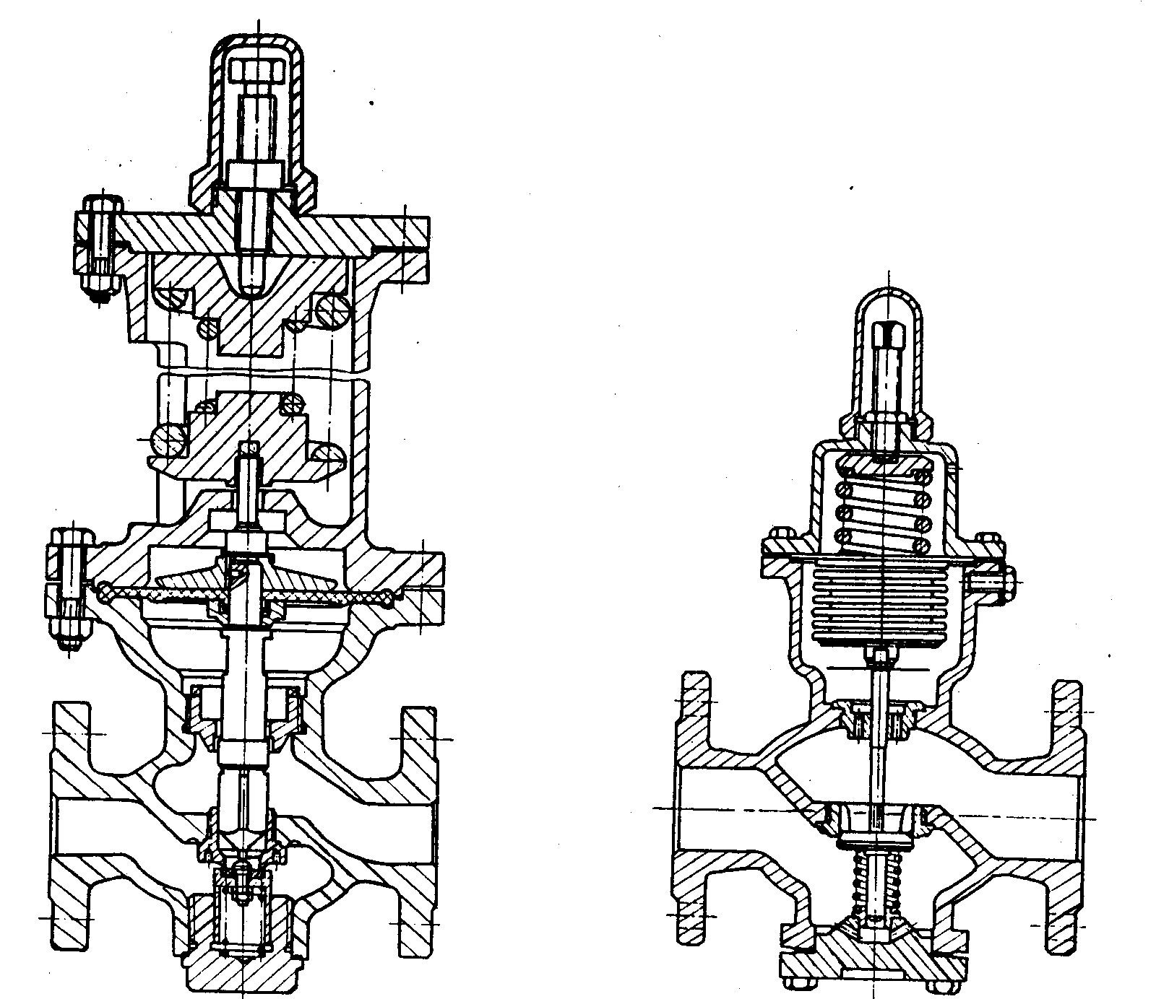
图1－12 弹簧薄膜式减压阀 图1－13 波纹管式减压阀
十四、疏水阀――是指能自动排放凝结水并能阻止蒸汽泄漏的阀门。
1．疏水阀的用途
疏水阀的用途是阻汽排水，提高蒸汽的热效率；用于输汽管路和用汽设备中，开启时候，排除凝结水；关闭时候，阻止蒸汽泄漏。疏水阀的运行参数范围为：公称压力PN1.6～16MPa;公称通径DN15～80mm;工作温度t≤550℃。
选用疏水阀时，除了要考虑公称通径、公称压力和工作温度外，还要考虑疏水阀的工作压差和排水量。
2．疏水阀的种类
按照启闭件的驱动方式，蒸汽疏水阀可以分为三类：
⑴由凝结水液位变化驱动的机械型；
⑵由凝结水温度变化驱动的热静力型；
⑶由凝结水动态特性驱动的热动力型；
3．各类疏水阀的工作原理
⑴机械型蒸汽疏水阀分为密闭浮子式蒸汽疏水阀、敞口向上浮子式蒸汽疏水阀、敞口向下浮子式蒸汽疏水阀三类。
- 密闭浮子式蒸汽疏水阀的工作原理：由壳体内凝结水的液位变化导致启闭件的开关动作。
- 敞口向上浮子式蒸汽疏水阀的工作原理：由浮子内凝结水的液位变化导致启闭件的开关动作。
- 敞口向下浮子式蒸汽疏水阀的工作原理：由浮子内凝结水的液位变化导致启闭件的开关动作。
⑵热静力型蒸汽疏水阀分为蒸汽压力式蒸汽疏水阀、双金属片式或热弹性元件式蒸汽疏水阀、液体或固体膨胀式蒸汽疏水阀三类。
- 蒸汽压力式蒸汽疏水阀的工作原理：由凝结水的压力与可变形元件内挥发性液体的蒸汽压力之间的不平衡驱动启闭件的开关动作。
- 双金属片式或热弹性元件式蒸汽疏水阀的工作原理：由凝结水的温度变化引起双金属片或热弹性元件变形驱动启闭件的开关动作。
- 液体或固体膨胀式蒸汽疏水阀的工作原理：由凝结水的温度变化而作用于热膨胀系数较大的元件上，以驱动启闭件的开关动作。
⑶热动力型蒸汽疏水阀分为圆盘式蒸汽疏水阀、脉冲式蒸汽疏水阀、迷宫或孔板式蒸汽疏水阀三类。
- 圆盘式蒸汽疏水阀的工作原理：由进口和压力室之间的压差变化而导致启闭件的开关动作。
- 脉冲式蒸汽疏水阀的工作原理了：由进口和压力室之间的压差变化而导致启闭件的开关动作。
- 迷宫或孔板式蒸汽疏水阀的工作原理：由节流孔控制凝结水的排放量，并使热凝结水汽化而减少蒸汽的流出。
十五、非金属阀门
非金属阀门与金属阀门的结构基本相似。它最突出的优点是有优异的耐腐蚀性能，这是金属阀门难以达到的。但其耐温、耐压性能比金属阀门差。它可在温度和压力不高的条件下使用，可代替某些贵重金属。
现将各类非金属阀门简介如下：
1．陶瓷阀
⑴陶瓷阀的用途：陶瓷阀一般用于石油、化工、制药、食品、造纸部门。
(2)陶瓷阀的结构与特点:我国有各种陶瓷旋塞阀、陶瓷隔膜阀和陶瓷水封阀。陶瓷水封阀的结构特殊，是靠顶通水封起安全作用。这种安全阀用于正负压力很小，具有腐蚀性气体的管道中。
陶瓷具有良好的耐腐蚀性，除氢氟酸、氟硅酸和强碱外，能耐各种浓度的无机酸，有机酸和有机溶剂等。陶瓷阀比较脆硬，在安装、维修和操作中应该特别小心，不能用力过大和撞击。
2．搪瓷阀
搪瓷阀是搪瓷浸涂在金属表面烧结而成的。因此所能承受的压力比陶瓷阀大一些，外部能经受撞击，其耐用性也比陶瓷阀、玻璃阀好。它也具有陶瓷阀和玻璃阀的耐腐蚀性能。
搪瓷可制成截止阀、隔膜阀、放料阀和止回阀等。浮球式搪瓷止回阀能耐压力1MPa，可在80℃以内使用。搪瓷阀的密封圈用塑料或橡胶制成。
3．玻璃阀
玻璃阀与陶瓷阀的耐腐蚀性能相似。它具有光滑、耐磨、透明、价廉等一些金属阀不能比拟的优点。玻璃阀在运行中，能观察介质物料在阀内运动和反应等情况，给操作者很大的方便。但它性脆、耐温度剧变性差；仅适用于压力0.2MPa，温度60℃以下。
玻璃隔膜阀有角式和直通式。玻璃旋塞阀通常用在化验和医疗部门，其密封面是经直接研磨而密封的。
4．玻璃钢阀
玻璃钢阀是以玻璃纤维及其制品为增强材料，以合成树脂为胶粘剂，经过成型工艺制作的。它具有玻璃纤维和合成树脂的优点，故叫做玻璃纤维增强塑料。它具有轻质高强，耐温隔热、绝缘防腐等性能。
常用玻璃钢材料有：酚醛玻璃钢、呋喃玻璃钢、环氧玻璃钢等。其中呋喃玻璃钢适用性广，能耐高浓度的盐酸、硫酸、醋酸、醋酐、碱类及苯等有机溶剂；能耐温150℃，比强度高于铝合金。
5．塑料阀
塑料品种很多，耐腐蚀性能良好，加工成型容易，因此塑料阀门发展很快；在一般压力和温度条件下，几乎能耐所有介质的腐蚀。
塑料阀门常用的塑料有如下几种：
(1)氟塑料能制成截止阀、旋塞阀、球阀、隔膜阀等。
①聚四氟乙烯。它由聚四氟乙烯分散聚合树脂，在常温下以有机溶剂为助挤剂，经过挤压成型，再烧结制成。其耐腐蚀性能优异，可在一180℃～200℃温度范围内使用。
②聚三氟氯乙烯。在耐温和耐腐蚀方面稍次于聚四氟乙烯，但力学性能较好。
(2)硬聚氯乙烯它有很好的耐腐蚀性能，除强氧化剂、芳香族碳氢化合物、酮类、氯代碳氢化合物外，能耐大部分介质。它的加工性能好，能焊接、机械加工，也能注模成型，而且重量轻。
(3)酚醛塑料它是以热固酚醛树脂为胶接剂，以石棉、石墨等耐酸材料作填料模压成型的。它具有很好的化学耐腐能力，能耐大部分酸类，有机溶剂的腐蚀，其性能比聚氯乙烯好。比聚氯乙烯使用温度高，能在一30～130℃范围内使用。它有较高的热稳定性和良好力学性能。易加工，但不能焊接。能制作截止阀和旋塞阀等。
十六、衬里阀门
阀体、阀盖外形为金属，内部凡与介质接触的主要表面均采用非金属衬里，如衬陶瓷阀、衬塑料阀、衬铅阀等，这样既发挥了非金属的优势，又具有一定的强度，是今后非金属阀门发展的方向，目前衬陶瓷阀发展较快。
1．衬超性能陶瓷球阀的用途
衬超性能陶瓷球阀，广泛应用于石油、化工、造纸、制药、饮料、矿山等行业中。可在强腐蚀性酸、碱含固体颗粒或中性含固体颗粒的介质中使用，目前国内生产的衬超性能陶瓷球阀性能参数范围是：公称通径DN10mm～lOOmm；公称压力PNO.6 MPa～10MPa；工作温度t＜1000℃。
2．衬超性能陶瓷球阀的结构与特点
凡与介质接触的表面均为现代结构陶瓷材料，如氧化锆、氧化铝、氮化硅等，与碳钢、不锈钢阀门相比，具有极高的耐腐蚀、耐磨、耐高温、耐压；隔热性能好，且膨胀小，重量轻，启闭力矩小，自动补偿磨损，维修方便。在较恶劣的条件下，寿命是不锈钢阀的3～5倍，综合成本低。

第八节 阀门的标志和识别
通常根据阀门上的标牌和标志以及阀门上涂漆，就可以直接识别阀门的类型、结构形式、材料、公称通径、公称压力（或工作压力）、适用介质、温度及关闭方向等。
一、标牌的认识
标牌固定在阀体或手轮上，标牌的数据比较全，反映了阀门的基本特性，标牌上的生产厂家可提供阀门易损件、图纸和资料。根据标牌上提供的使用条件，可以确定需更换的垫片，填料类型和材料，以及需要更换的其它零件的材料。
二、阀门的标志
⑴通用阀门的标志
通用阀门的具体标志规定如下：
①公称通径（DN）、公称压力（PN）、受压部件材料、制造厂商或商标是必须使用的标
志，对于DN≥50mm的阀门，应该记在阀体上；对于DN＜50mm的阀门，标记应该记在阀体上还是标牌上，则由产品设计者自行决定。
②只有当某类阀门标准中有此规定时候，介质流向的箭头、密封环（垫）代号才是必
须使用的标志，他们应该分别记在阀体及法兰上。
③附加标志的规定：
- 在不同位置可以附加表中任何一项标志。例如：设在阀体上的任何一项标志，也可以重复设在标牌上。
- 只要附加标志不与表中标志发生混淆，可以附加其他任何标志。
⑵手轮开闭方向的标志：手轮上有指示阀门关闭方向的箭头和附加“关”字，箭头指示方向为手轮旋转关闭阀门的方向；反之为阀门开启的方向。
⑶球阀启闭沟槽的标志：球阀、碟阀阀杆和旋塞阀旋塞锥的方头端面上刻有一条沟槽，此沟槽指示方向与阀门进出口方向一致，表示阀门开启；若沟槽指示方向与阀门进出口方向垂直，表示阀门关闭。
三通阀的启闭件通道为L型和T型，其刻制的L型或T型沟槽标志与启闭件通道方向一致。通过沟槽所指方向，可以判断阀门切换和开关情况。
⑷阀门开度指示标志：节流阀、暗杆闸阀、调节阀、碟阀等阀门上装有反映阀门开启程度的开度指示器。开度指示器有圆盘式和标尺式等形式，装配在手轮、阀杆、支架上。当开度指示器为零时候，表示阀门关闭。
⑸受压部件材料代号的标志：受压部件材料代号标在阀体上。
三、阀门涂漆的识别
阀门产品出厂前应该按照阀体材料、密封面材料及传动机构的不同，在阀门的不同部位涂上不同颜色的油漆，以便于识别。
阀体材料识别，是指将油漆涂在阀体和阀盖的不加工表面上。
密封面识别涂漆涂在传动手轮、手柄或扳手上。
传动机构的涂漆颜色规定如下：电动装置，普通型涂中灰色；三合一（户外、防爆、防腐）型涂天蓝色；气动、液动、齿轮传动等其他传动机构同阀门产品涂色。

四、材料的鉴别
阀门零件的材质鉴别式阀门修理中的重要项目，例如密封面堆焊、阀体补焊等都需要首先了解母体的材质，才能选择电焊条。这里介绍几种材质的鉴别方法：
1．化学分析：用化学分析方法分析材料中的各种元素的含量，根据材料标准，查表确定材料牌号。
2．光谱鉴别：利用材料在高温和高能量的激发下发射光谱的特性。光谱鉴别对合金元素能进行定性与半定量的分析，而对于刚中的含碳量则无法测定。
3．火花鉴别：利用钢材在砂轮上打磨时候飞出的细小粉末，在空气中急剧氧化和爆裂产生的火花特征来鉴别钢材。不同的钢材，其火花的形状和色泽也不一样。钢中碳是引起火花爆裂的主要元素。含碳量在0.6%以下的碳钢中，随着含碳量的增加，火花流线数量逐渐增多，花粉也逐渐增多，亮度增加。所以人们通常将火花鉴别和光谱鉴别结合应用，以鉴别钢号。
4．浸湿鉴别：将材料浸泡在溶剂和腐蚀性液体中，根据其材料的变形和腐蚀程度来鉴别材料，可以根据防腐手册中不同的材料耐腐蚀特性加以区别。
5．燃烧鉴别：利用材料的燃烧性能来鉴别材料。常用金属材料是不燃烧的。而橡胶和塑料容易燃烧，他们在阀门中作衬里、密封圈、垫片、填料等。
6．无损鉴别：在不损坏阀件和材料的前提下，利用材料表现出的各种特征来鉴别。
7．断面鉴别：从试样断面的色泽、晶粒粗细、棱角等特性来鉴别材料。含碳量低的钢，断面晶粒细致，色泽呈灰白色；含碳量高的钢，断面晶粒稍粗，色泽微呈现白色。合金钢的断面，一般晶粒都细；高速钢的晶粒更细。
铸钢件的断面晶粒较细，色泽银灰，棱角尖锐，用锉刀挫下的粉粒成棱角。
灰口铸铁的断面晶粒较粗，色泽呈灰黑色，有银色的小闪点，用锉刀挫下的铁屑成粉粒。
可锻铸铁是白口铸铁进行可锻化退火，使铸铁内的石墨以团絮状存在，具有较高的强度和一定的塑性和韧性。
球墨铸铁使在铁水中加入球化剂，使铸铁中石墨呈球状分布在基体间，其性能比可锻铸铁更好。
渗碳层、渗氮层的厚度也可以通过断面鉴别，渗碳的表面层组织断口是脆性断裂，呈光亮色，表面平坦。渗氮层基层组织断口是塑性断裂，不呈光亮色，表面粗糙。
8．硬度鉴别：用仪器或经验鉴定材料的硬度，达到区别牌号的目的。钢的硬度在一定程度上反映了含碳量的高低，含碳量高，硬度也高。钳工用锉刀挫钢材时候，凭借经验可以大致鉴别普通钢材的硬度。
9．钢材涂漆标记：在钢材表面涂上各种颜色的油漆，是区别钢材牌号的一种标记。这种方法在管材和型材中使用普遍。
10．资料借鉴：阀门主要零件的材料选用是阀门设计中的重要环节，也是阀门修理的根据，有关阀门设计资料对鉴别阀门提供了重要的参考价值。

第九节 阀门的识别
正确的识别阀门，必须具有一定的实践经验和基础知识，可以借助阀门的图纸资料和样本进行识别。阀门样本中提供了阀门的构造图、安装尺寸、类型、公称压力、公称通径、主要零件的名称和材料以及使用的范围等等。对具有一定经验的修理者来说，也可以在阀门不解体的情况下，利用其外貌识别阀门的类型、型号，以及大致的适用范围。
通常，偏人字形的阀为截止阀、节流阀和升降式止回阀，其中，无阀杆的是升降式止回阀；阀瓣呈锥形的，有开度指示器的为节流阀；阀瓣不带锥形（除了针形阀），无阀门开度指示器的为截止阀。
阀门形状为正人形的，通道内有衬里的为隔膜阀（屋脊式）；阀体正中为圆柱形，通道为直通式，启闭件为板状，阀体较高的为闸阀；阀体正中成圆锥形，阀杆短，启闭件呈圆锥形的为旋塞阀；阀体一般由两半组成，阀杆短，启闭件为球形的为球阀；阀体由两半组成，无阀杆，口径大，阀体内有两个以上的阀瓣，这是旋启式多瓣止回阀；阀门底部一般为球面漏斗形，上部为开口的是底阀（止回阀的一种）；阀体呈扁鼓形而又无阀杆，体内阀瓣绕固定轴旋转的为旋启式止回阀；阀体呈短管状，有阀杆、关闭件为碟形且绕固定轴旋转的为碟阀。
通常，阀体通道呈直角，阀杆上有弹簧，并有铅封标志的是弹簧式安全阀；带有杠杆和重锤的是杠杆式安全阀；阀体形状与众不同，无阀杆，阀内结构特殊的疏水阀。
小口径的锻造阀门，其阀体外形区别不大，可以有无阀杆和从通道中观察启闭件加以是识别。
三通或四通阀门，一般为球阀和旋塞阀，视其启闭件是球形或圆锥形加以区别。
根据阀门的外形和通道情况，可进一步识别各类阀门的结构形式。如安全阀，阀体上有两只定位螺杆，从通道中可以观察到阀瓣上有反冲盘；阀座上有调节阀的是全启式，只有调节圈或无调节圈和无反冲盘的为微启式。又如闸阀，经过手动开启，便可分辩此闸阀是单闸板或是双闸板，是楔式或平行式的。

